2017年7月15日～16日
憲法、共謀罪、閉会中審査、民進党、政局、連合、広島、沖縄、社説（全国紙、ブロック紙）

民進憲法勉強会 石破氏直前欠席 野党接近の臆測避ける？
毎日新聞2017年7月14日 22時09分(最終更新 7月15日 00時56分)
民進党の前原誠司元外相ら保守系議員は１４日、東京都内で自民党の石破茂元幹事長を招いた憲法勉強会を企画した。しかし、直前に石破氏が出席を取りやめ、勉強会は延期になった。
事前に会合開催が報じられたこともあり、石破氏が野党議員に接近しているとの臆測が広がるのを避けた可能性がある。
会合は民進党の原口一博元総務相が呼びかけた。石破氏や前原氏のほか、松野頼久元官房副長官らが出席し、石破氏が講演する予定だった。
原口氏は以前から石破氏らと外交・安全保障政策に関する会合を重ねていたという。石破氏は憲法改正に向け、野党第１党からも協力者を得る必要があると判断し、講演依頼に一度は応じたとみられる。
ただ、民進側はいずれも執行部と距離を置く保守系の議員。石破氏とのパイプで、執行部をけん制する狙いもある。民進側の出席予定者は「石破氏にも民進との関係構築で安倍政権をけん制する狙いはあったはずだ」と語った。【影山哲也、高橋恵子】

「共謀罪」のある社会 映画や小説が描く、その姿とは
朝日新聞デジタル高久潤2017年7月15日15時22分
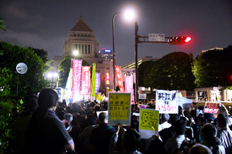「共謀罪」をめぐっては各地で反対デモが続いた＝６月、国会前
犯罪の計画段階で処罰する「共謀罪」の趣旨を盛り込んだ改正組織犯罪処罰法。国会審議では処罰対象のあいまいさや「内心の自由」を侵す危険性も指摘されたが、疑問は解消されぬまま、１１日、施行された。「共謀罪のある社会」とはどんな社会なのか。創作の世界で考えるヒントになる作品を映画、文学、音楽の３分野の専門家に選んでもらった。
映画評論家の森直人さんが薦めるのは、トム・クルーズ主演の映画「マイノリティ・リポート」（２００２年）だ。舞台は近未来のアメリカ。犯罪を事前に予知できるシステムが導入され、捜査当局は犯行が起きる前に「犯罪者」を逮捕していく。「犯罪を準備段階で罰することを突き詰めるとどうなるかがわかりやすく描かれている」と話す。
森さんはさらに、政府が共謀罪をめぐる議論でたびたび持ち出した「一般人は対象外」という言い分の危うさを考えさせられるという。主人公はシステムを使う側の捜査員だが、ある日突然、「殺人を犯す」とシステムに予知され、身に覚えがないまま「追われる側」になる。
「人が犯罪を犯さない『一般人』かどうかはシステムが決め、個人の意思と関係ない。公開された当時、不条理劇のような展開と思っていたが、嫌疑をかける権力側が平然と、『一般人は対象外』と語る現実を見ると、この作品が描いた方向に社会が進んでいると実感させられる」
文芸評論家の藤田直哉さんは、「共謀罪」法の成立を「日本社会がかつてないほど、『言葉』を軽んじ始めていることの象徴だ」と見る。注目するのは、「テロ対策のため」「東京五輪・パラリンピック成功のため」という、政府が国会答弁で法律の必要性の説明で語った言葉と、それに対する社会の反応だ。「漠然とした根拠と思いつつ、何となく受け入れてしまう」。そんな言葉と思考の関係を省みるのに欠かせないのが、英作家ジョージ・オーウェルの小説「一九八四年」（１９４９年）だという。
ビッグ・ブラザーという権力者によって個人の自由が奪われた全体主義国家を描いたことで知られる古典的名作だが、注目すべきはこの国家で浸透していた独特の思考法「二重思考（ダブルシンク）」だ。
「例えば『戦争は平和だ』『自由は隷属だ』という本来は矛盾した言葉を定着させ、人々が矛盾について考えることを放棄させる。こうした思考が全体主義を支えるとオーウェルは考えていた」と藤田さんは指摘する。「小説で描かれているのと似た思考法に私たちが陥っていないかを考えた方がよい」
一方、ラップ音楽に詳しいライターの磯部涼さんは、「共謀罪」法について「法律が成立したから『終わり』ではなく、法律があってもどんな社会になるかは自分たち次第だ」と強調する。
ラップの歴史が参考になるという。例えば、と磯部さんが挙げるのは米国の人気ヒップホップグループ「Ｎ．Ｗ．Ａ」のアルバム「ストレイト・アウタ・コンプトン」（８８年）。発表当時、治安の悪さで知られた西部カリフォルニア州コンプトンからの「直送」を意味する名前の同アルバムは、「怒れる黒人」による政治的なラップの代表作のように語られる。
ただ「ファック・ザ・ポリス」などと歌い、権力に刃向かうものの、実際は権力側だけではなく、女性や他のマイノリティーへの差別的な歌詞も含まれていた。黒人の中からも反発があり、未成年者には不適切とのラベルがつけられたほどだったという。
だが、若い世代からはこの「不適切さ」がかっこいいとして、受け入れられ、支持を獲得。一方で批判を理解し、考えを変えていったメンバーもいた。
「歌詞の意味は、字面ではなく現実とのせめぎ合いの中で決まっていく」と磯部さん。「共謀罪」法にはもともと批判的な立場だが、「成立した後も、日常は続くし、次の選挙もある。萎縮するかしないかは自分たち次第。ラップの歴史はそう教えてくれる」。（高久潤）
■さらに考えるための２作品
＜映画＞森直人さん
・山田洋次監督「母べえ」（２００８年）
・アンジェイ・ワイダ監督「残像」（１６年）
【評】政治と縁遠いはずの「普通」の人たちが、どのように権力の抑圧に巻き込まれ、そこで生きていくか。治安維持法で思想犯とされた人物の家族と、旧ソ連スターリン時代のポーランド人前衛芸術家の生き様を疑似体験できる。
＜文学＞藤田直哉さん
・吉村萬壱「ボラード病」（１４年）
・田中慎弥「宰相Ａ」（１５年）
【評】日本が舞台のディストピア小説２冊。前者は大災害から復興する過程で蔓延（まんえん）する社会の同調圧力の恐ろしさが描かれる。後者は安倍晋三首相を模したとしか読めない権力者を、主人公の作家が忖度（そんたく）して生きる様子の描写が巧みだ。
＜音楽（ラップ）＞磯部涼さん
・リル・ヨッティ「ティーンエイジ・エモーションズ」（１７年）
・トーフビーツ「ファンタジー・クラブ」（１７年）
【評】前者は非政治的で幼児退行的な世界観で一大潮流を生み出している米国のラッパーの作品。神戸出身のラッパーによる後者はショッピングモールを歩く日常などが歌詞に。今、「政治的」という言葉の意味を考えるための作品。

閉会中審査 政権、混乱深まる 官邸内にも食い違い
毎日新聞2017年7月14日 22時05分(最終更新 7月15日 01時35分)
自民党は１４日、学校法人「加計学園」問題を巡り、安倍晋三首相が出席する予算委員会の閉会中審査を２４日からの週に衆参両院で開催する案を民進党に示した。閉会中審査を巡っては、自民党の竹下亘国対委員長の開催拒否が約２時間半後に首相の意向で覆るなど、右往左往ぶりがあらわになっている。こうした首相と党の食い違いに加え、首相官邸内の思惑の違いも見え、政権は混乱の度合いを深めている。
菅義偉官房長官は１４日の記者会見で「首相は前から（国会で説明する）気持ちは持っていた」と強調した。だが、政権の対応は揺れ動いた。
当初、菅氏や竹下氏は疑惑を払拭（ふっしょく）する有力な材料が見当たらないことから閉会中審査に慎重だった。これに対し、内閣支持率低迷に焦る首相周辺から「逃げたと言われるよりはいい」との声が強まり、最終的に首相が開催を決断した。
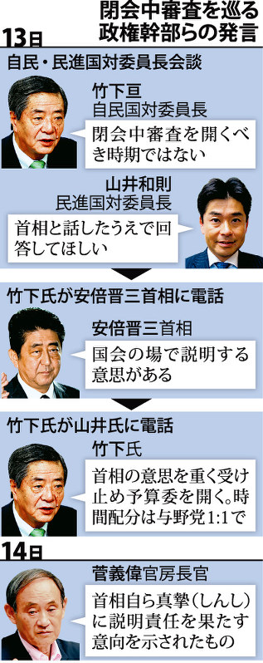
閉会中審査を巡る政権幹部らの発言
２４日の週、開催提案
菅氏らの慎重姿勢には、集中審議の実施が、和泉洋人首相補佐官の参考人招致につながることへの懸念も影響していたと見られる。
前川喜平前文部科学事務次官は和泉氏を「さまざまな動きをしていた」と「首相の関与」の中心人物として名指ししているが、菅氏は「和泉氏は首相から指示を受けたことはない」と述べている。
菅氏らは和泉氏の招致に「野党との水掛け論になるだけ」と懸念する。一方で、首相周辺は閉会中審査で和泉氏に「首相の関与」を明確に否定させるシナリオを描く。食い違いが政権内に広がるなかで、官邸内では「閉会中審査に応じても拒否しても、いずれにしても支持率は下がる」と冷めた声も上がる。
和泉氏招致が疑惑の払拭につながらなければ、杉田和博官房副長官ら関係者の国会招致に応じざるを得なくなるという見方もある。
内部に食い違いを抱える政権側は、野党に配慮する余裕もなくなっている。
予算委審議などでは、与党側は野党に配慮し、与野党「２対８」を目安に質問時間を野党に多く配分してきた慣例がある。だが、自民党の小此木八郎国対委員長代理は１４日、国会内で民進党の笠浩史国対委員長代理と会談し、与野党の質問配分を均等にするよう要求した。
自民党の提案は野党の追及時間を極力縮め、自らの主張を訴える時間を確保するという異例の要求で、なりふり構わなくなっている政権側の苦しさの表れでもある。
会談で笠氏は「到底のめない」と要求を拒否した。しかし、小此木氏は会談後の記者会見で「我々の主張もしたい。政府の主張を改めて国民に聞いてほしいというのが首相の話だ」となお理解を求めた。【光田宗義、遠藤修平】

蓮舫代表「閉会中審査、首相の一言で決まった」
朝日新聞デジタル2017年7月15日17時07分
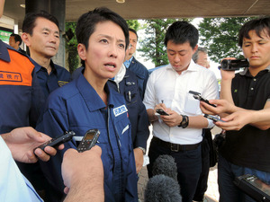豪雨災害被災地の視察後、記者団の取材に答える民進党の蓮舫代表＝１５日、福岡県朝倉市、中崎太郎撮影
■蓮舫・民進党代表（発言録）
（九州北部の豪雨災害の）被災地の問題があるので、（議論の場として）国会（の閉会中審査）を開いてもらえる判断はありがたいし、評価します。ただ、その国会を開く理由が、「国会のことは国会でお決めいただく」と言っていながら、安倍晋三首相の一言で決まりました。しかも首相が説明をしたいから、与党の時間を長くしろと言う。立法府の在り方をどう思っているのか、本当に私は悩ましいと思う。（豪雨災害があった福岡県朝倉市で記者団に）

稲田、金田氏交代へ＝二階幹事長は留任－来月３日に内閣改造
安倍晋三首相は、内閣改造を来月３日に実施する方針を固めた。自民党役員人事も併せて行う。政府・自民党関係者が１５日、明らかにした。内閣改造で、稲田朋美防衛相や金田勝年法相は交代の方向。自民党役員人事では、党運営の要を担っている二階俊博幹事長と高村正彦副総裁は留任させる見通しだ。
稲田防衛相は、先の東京都議選の応援演説で「自衛隊としてもお願いする」と発言し、野党が罷免を要求。改正組織犯罪処罰法の国会審議で不安定な答弁が目立った金田法相とともに、与党内では交代を求める意見が強い。
首相は政権の骨格を維持する考えを明言。閣内では麻生太郎副総理兼財務相と菅義偉官房長官を留任させる意向を明らかにしている。党幹事長についても政治経験の豊富な二階氏に続投を求め、難局を乗り切る考えとみられる。中国との関係改善を進める中、同氏の持つ太いパイプへの期待もある。首相と気脈を通じる高村氏は、憲法改正をめぐる党内論議の取りまとめを引き続き担う。（2017/07/15-17:47）

衆院区割り改定法が施行 首相の解散判断、制約解消
共同通信2017/7/16 00:08
衆院小選挙区の「1票の格差」を2倍未満に抑えるため、19都道府県の97選挙区で区割りを改定した改正公選法が16日、周知期間の1カ月を経て施行された。これに伴い安倍晋三首相が衆院解散を判断する上での制約は事実上解消。今後公示される衆院総選挙は新しい区割りで実施される。青森、岩手、三重、奈良、熊本、鹿児島の6県で小選挙区定数が各1減。比例代表の東北、北関東、近畿、九州の4ブロックの定数もそれぞれ1減され、戦後最少の計465議席となる。
新しい区割りでは、2020年見込み人口での1票の最大格差が1.999倍に縮小する。

改正公選法きょう施行 衆院小選挙区は２８９に再編
NHK7月16日 4時42分
衆議院の１票の格差の是正に向けて、６つの県で小選挙区を１つずつ減らすことなどを盛り込んだ改正公職選挙法が１６日施行され、次の衆議院選挙から小選挙区の数が２８９に再編されることになりました。
先の通常国会で成立した改正公職選挙法は１６日施行され、衆議院の１票の格差の是正に向けて、小選挙区の区割りを見直すことなどが盛り込まれています。
具体的には、青森、岩手、三重、奈良、熊本、鹿児島の６つの県で小選挙区を１つずつ減らすことになっています。これによって、次の衆議院選挙から、小選挙区の数が、２９５から２８９に再編されることになりました。
また、比例代表も、東北、北関東、近畿、九州の４つのブロックで、定数が１つずつ減ることになります。
その結果、衆議院の議席数は、小選挙区が２８９、比例代表が１７６で合わせて４６５となり、戦後最も少なくなります。
これに合わせて、各党は次の衆議院選挙の時期もにらんで候補者調整を進めていて、とりわけ小選挙区が減る６つの県で現職議員を多く抱える自民党は、執行部と各県連との間で、調整を本格化させています。

蓮舫代表 戸籍公開、危惧する声
毎日新聞2017年7月15日 19時58分(最終更新 7月16日 02時49分)
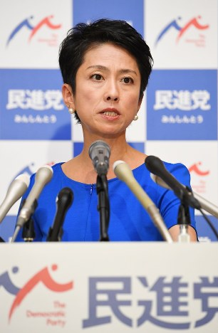
記者会見で日本と台湾の「二重国籍」問題への対応について答える民進党の蓮舫代表＝国会内で２０１７年７月１３日午後３時４分、川田雅浩撮影
民進党の蓮舫代表が１８日、自らの戸籍関連資料を公開する。東京都議選の惨敗を受け、党内の一部から「『二重国籍』問題をうやむやにしたためだ」と要求されたことが発端。ただ、戸籍は過去に深刻な差別も生んできた。民進党の議論は果たして妥当なものと言えるのか。【岸達也】
蓮舫氏は２００４年参院選で初当選し、現在３期目。公職選挙法は候補者に戸籍謄本または抄本の提出を義務づけており、蓮舫氏も立候補した時点で被選挙権の要件である「日本国籍」の確認を受けたのは明白だ。
また、二重国籍を直接の国会議員の失職事由とする法令はない。国籍法に詳しい名城大の近藤敦教授（憲法）は「戸籍は基本的に非公開であるべきだ。党内事情で公開に応じるとすれば、社会に深刻な影響を与えかねない」と警告する。
戸籍には、国外にルーツがあったり、被差別地域の出身であることが識別できたりする情報が含まれる。近藤教授は「議員に限らず『本当に日本人なのか』とルーツをあぶり出す空気を醸成しかねない」と指摘。名古屋大の日比嘉高准教授（日本近現代文化論）も党内からの公開要求を「議員として守るべき一線を越えている」と批判する。
二重国籍問題は昨年９月の党代表選の前に浮上。「台湾籍が残っているのでは」との指摘に対し、蓮舫氏は「台湾籍は有していない」と否定したが、その後に「記憶が不正確だった」と訂正した。１０月には国籍法に基づき日本国籍の選択宣言を行ったと表明。宣言の日付は戸籍に記載されるが、究極の個人情報である戸籍の公表には応じず、ネット上の批判が続いていた。
戸籍情報の公開には党内でも「差別の歴史からいって、絶対に受け入れてはならない」（有田芳生参院議員）との声がある。蓮舫氏も１３日、「戸籍そのものではなく、すでに台湾籍を有していないことが分かる部分を公開する」と述べ、「極めてレアなケース」と理解を求めた。
◇
日本が原則、二重国籍を認めていないのは事実で、国籍法は法相が解消を迫る「催告」の手続きを規定。催告を受けた二重国籍者が１カ月以内に選択しなければ、日本国籍を失うことになる。
しかし、催告の手続きが実際に執られた例はない。法務省は「結果が重大で、国益を著しく損なう場合などに限られる」と説明するが、近藤教授は「たとえばブラジルは国籍の放棄を簡単には認めない。相手国の事情や公正さと人権配慮の観点から、弾力的に運用するしかないのだろう」とみる。
欧米など人権先進国では二重国籍を容認する国が多いという。欧州東部モルドバが二重国籍者が国会議員になることを禁じる法律を定めた際、欧州人権裁判所が１０年に欧州人権条約に反するとの判決を下した例もある。
民進党は綱領に共生社会の実現を盛り込み、「社会の活力の根源である多様性を認めあう寛容な社会」を掲げる。山口二郎法政大教授（政治学）は蓮舫氏の対応について「人権や差別の歴史への認識が甘すぎる。今後は政権の批判者に出自の問題を突きつけるような動きを招きかねず、極めて悪い前例となる」と語った。
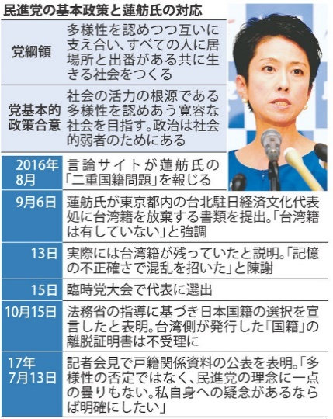
民進党の基本政策と蓮舫氏の対応

民進、修羅場の都議選総括「受け皿どころかはけ口にも」
朝日新聞デジタル斉藤太郎2017年7月15日05時00分
東京都議選の敗北を受けて民進党が進める総括会議は、執行部の退陣論にとどまらず、解党や分党を求める声までが飛び交う修羅場と化している。国政での野党第１党はなぜ敗れ、政権批判の受け皿にもなり得ていないのか――。議論をたどると、再生には険しい道のりがうかがえる。

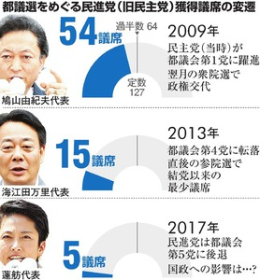都議選をめぐる民進党（旧民主党）獲得議席の変遷
同党が地域ブロックごとに開いている総括会議は、１４日でひとまず終了。参加できなかった議員からのヒアリングを１８日に行い、２５日にも衆参両院議員懇談会を開いて取りまとめる。
１４日までに開かれた会議は計５回。いずれも非公開だったが、蓮舫代表や野田佳彦幹事長に対し、「我々の歴史的役割はもう果たされた。解党すべきだ」「受け皿どころか、はけ口にもなっていない」などと辛辣（しんらつ）な言葉が続いたという。
会議では「政権時代の失望の払拭（ふっしょく）」を求める声が上がった。旧維新の党の議員と合流し、民主党から名前を変えたものの、初代代表は副総理を務めた岡田克也氏。２代目の蓮舫氏も「仕分けの女王」と呼ばれた政権時の看板議員だ。
野田氏にいたっては首相として消費増税を主導し、党内にはいまだに「政権転落のＡ級戦犯」との批判がある。若手や中堅議員からは「執行部を若手に譲り、ベテランは国会対策などの裏方として活躍してほしい」との声が上がる。
会議では「憲法、社会保障、原…
【続きあり】

連合、逢見新会長で最終調整 後任の事務局長は相原氏有力
共同通信2017/7/16 00:55
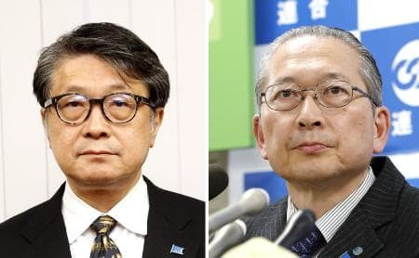連合の逢見直人事務局長（左）、神津里季生会長（右）
連合の次期会長に逢見直人事務局長（63）、後任の事務局長に相原康伸自動車総連会長（57）の就任が有力となった。役員推薦委員会が10月の大会に2人を推す方向で最終調整。今月中に内定したい考えだが、神津里季生会長（61）の続投を求める声もあり、ずれ込む可能性がある。関係者が15日明らかにした。10月に任期が切れる神津氏は、1期2年で異例の退任となる公算。
連合は、一部専門職を労働時間規制から外す労働基準法改正案を条件付きで容認したが、逢見氏はこの動きを主導したとされ、安倍政権との距離の近さが指摘されている。連合が支持する民進党との関係にも影響がありそうだ。

2017/7/15 06:58神戸新聞NEXT
「残業代ゼロ」法案連合容認 県内遺族らが反発
高収入の一部専門職を残業代支払いなどの労働時間規制から外す「高度プロフェッショナル制度」（高プロ）の導入を連合が事実上容認したことに対し、家族を過労死で失った兵庫県内の遺族らから反発が相次いだ。高プロは働いた時間ではなく成果で報酬を決め、長時間労働の是正につなげる狙いがあるが、「制度を悪用すれば長時間労働の助長につながる」との懸念が根強い。（末永陽子）
高プロの対象は、年収１０７５万円以上の金融ディーラーや研究開発などの専門職。連合は「年１０４日以上の休日取得」や「労働時間の上限設定」などを要請する代わりに、「残業代ゼロ」として批判してきた高プロの容認に転じた。
「サービス業やブラック企業が横行する中で成果主義を導入しても、結果を出すまで過重労働を強いられることになる」と反対するのは、過労死等防止対策推進兵庫センターの共同代表幹事、西垣迪世（みちよ）さん（７２）＝神戸市。一人息子を働き過ぎのため亡くした経験を踏まえ「高プロは過労死を生む温床となる可能性が高い」と危惧する。
労働問題に詳しい中神戸法律事務所（神戸市中央区）の羽柴修弁護士は「連合の決断は理解し難い」と憤る。「長時間労働の体質が根付いている日本で（高プロは）労働者を守れる制度ではない。一部の専門職でも『残業代ゼロ』を認めてしまえば、生産性向上の名の下に、国や企業は対象職種をどんどん広げてくるだろう」と指摘する。
連合の方針転換に対し、傘下の県内労組からも戸惑いの声が上がった。
大手メーカーの労組幹部は「執行部はどんな意図で、急に導入を認めたのか」と首をかしげる。「上部組織の説明を待つしかないが、『残業代ゼロ』には反対を続けたい」とした。
一方で、別のメーカーの労組幹部は「休日取得の義務化を要請するなど評価すべき点もある。高給などの条件を満たす組合員はごくわずか。制度を機に労働環境の改善を経営側に求めていきたい」と話した。

豊田議員の説明なく地元不信 自民県連、後継選考へ
共同通信2017/7/15 16:56
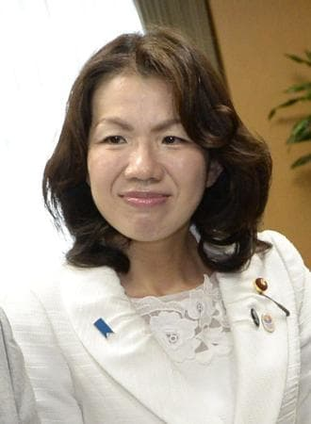豊田真由子衆院議員
秘書への暴言や暴行を報じられ、自民党に離党届を出した豊田真由子衆院議員＝埼玉4区。3週間以上たった今も公の場に姿を見せず、何の説明もない状況に地元は不信感を募らせる。加計学園問題などで自民に逆風が吹く中、所属派閥はしばらく静観の構えだが、県連は処分が決まり次第、早急に後継選びに動く方針だ。
暴行問題が報じられたのは6月22日。週刊誌報道によると、豊田氏は当時政策秘書だった50代男性の頭を殴るなどし、「はげ」「死ねば」といった暴言を吐いたとされる。男性が録音したとするその際のやりとりも掲載。男性は今月6日、埼玉県警に被害届を出した。

２プラス２ ９月下旬に…日米調整 トランプ政権初
毎日新聞2017年7月15日 07時15分(最終更新 7月15日 07時15分)
日米両政府は、延期されていた外務・防衛担当閣僚による安全保障協議委員会（２プラス２）を９月下旬に米国で開くことで再調整に入った。政府関係者が１４日、明らかにした。実現すればトランプ米政権発足後初となる。
９月下旬はニューヨークで国連総会が開かれており、閣僚の日程が組みやすいとの理由で、米側から打診があった。２プラス２は当初、今月１４日にワシントンで開催することが決まっていたが、ティラーソン国務長官の外遊日程が重なったことから延期された。
日本側は岸田文雄外相と稲田朋美防衛相、米側はティラーソン氏とマティス国防長官が出席する予定だった。政府関係者によると、２プラス２の延期は、米側が８月３日にも見込まれる内閣改造前の開催に難色を示したことも影響したという。
岸田氏は閣外に出るか去就が注目されており、稲田氏は東京都議選の応援演説での失言などで、交代する見通しになっている。
２プラス２では、核・ミサイル開発を続ける北朝鮮への対応が主要議題となる。【木下訓明】

オスプレイ、北海道で広域訓練検討 最大３演習場、来月初実施
北海道新聞07/15 09:30、07/15 12:10 更新
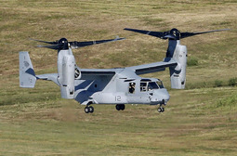
道内に飛来する計画がある米軍の新型輸送機「ＭＶ２２オスプレイ」
陸上自衛隊と米海兵隊は、８月に道内で予定している日米共同訓練で、米海兵隊の新型輸送機「ＭＶ２２オスプレイ」を、北海道大演習場（恵庭市など）を中心に複数の演習場で運用する検討をしていることが１４日、分かった。北海道大演習場の他に矢臼別（根室管内別海町など）と上富良野（上川管内上富良野町など）の両演習場が候補地。最大３演習場を使用し、オスプレイが道内を広域的に飛行する可能性がある。
日米共同訓練には、沖縄の普天間飛行場に配備されているオスプレイ６機程度が参加する見込みで、日米両政府は沖縄の負担軽減に伴う訓練移転としている。
陸自関係者によると、訓練は８月１０日に始まり、２週間程度行われる見通し。オスプレイは訓練期間中の一部の日程で飛行するとみられる。米軍や航空自衛隊の基地がある青森県三沢市を拠点に道内を広域的に飛行する見通しだ。海兵隊と陸自の隊員を輸送して演習場に着陸し、地上で展開する「ヘリボーン訓練」などを計画している。

辺野古新基地、再び法廷闘争へ 沖縄県議会で差し止め訴訟議案・関連予算を可決 月末に国提訴
沖縄タイムス2017年7月15日 05:05
沖縄県議会（新里米吉議長）は１４日、６月定例会の最終本会議を開き、名護市辺野古の新基地建設を巡り、県が工事の差し止めを求め国を提訴する議案を賛成多数で可決した。与党３会派の２４人が賛成し、野党の沖縄・自民と中立の維新、無所属の１７人が反対。公明４人は退席した。県は月末に提訴する見通し。
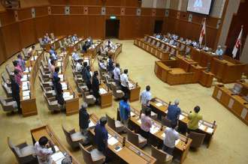
県による名護市辺野古の新基地建設の差し止め訴訟の提起を賛成多数で可決する県議会＝１４日、県議会
提訴に伴う弁護士３人分の弁護費用、５１７万２千円の補正予算も賛成多数で可決した。
県は沖縄防衛局が岩礁破砕許可を得ずに辺野古での工事を進めるのは、県漁業調整規則に反するとして提訴に踏み切る。一方で、国は名護漁協が埋め立て海域の漁業権を放棄したことを踏まえ、新たな岩礁破砕の許可申請をしなくても工事が継続できるとしている。
最終本会議では採決に先立ち、各会派が賛成・反対の立場で討論した。
与党の社民・社大・結、おきなわ、共産の議員は賛成の立場で「岩礁破砕を巡り県と国の意見が異なるため工事を中断し、いずれの主張が正しいのかを法的に判断するための訴訟だ」と主張した。
反対の討論では沖縄・自民が「知事の埋め立て承認の撤回ハードルが高いため、県民の目をそらし時間稼ぎをするための裁判。見込みのない裁判を繰り返すのは血税の無駄遣い。職権乱用だ」と県を批判した。
維新は「われわれは辺野古を容認するわけではないが、政治が司法に頼るのではなく、政治の本来の役割を自覚し日米両政府と議論するべきだ」と討論。公明も退席の際に「訴訟ではなく県と国の話し合いが必要だ」などと主張した。

しんぶん赤旗2017年7月15日(土)
新基地建設差し止め提訴へ 沖縄県議会が議案可決 安倍政権の暴走 再び司法で問う
沖縄県議会は１４日、名護市辺野古の新基地建設の差し止めを求める「訴えの提起について」の議案と、提訴に必要な費用を計上した補正予算案を、いずれも与党会派の賛成多数で可決しました。これを受けて県は月内に那覇地方裁判所に提訴。あわせて、判決が出るまでの間は工事を止めるよう求める仮処分を申し立てる方針です。民意も法も無視して工事を強行する安倍政権の暴走が司法の場で問われます。

共産党などが賛成
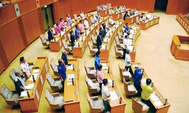
（写真）与党の賛成多数で辺野古差し止め訴訟案を可決した沖縄県議会＝14日
自維反対 公明退席
差し止め訴訟は、安倍政権が今年３月に期限が切れた岩礁破砕許可を翁長雄志知事から新たに得ないまま、サンゴ礁の破壊など海底の改変につながる工事を強行していることを問題視。こうした工事は違法であるとして、差し止めを求めるものです。一方、国は今年３月、「県知事からの許可が必要」とした従来の見解を突如変更し、地元漁協が漁業権を放棄したため、許可は必要ないとの立場です。
翁長知事は県議会で、「沖縄防衛局は県の再三の行政指導に応じず、護岸工事に着手し、岩礁破砕行為を行うことが確実な状況になっている。これらのことから岩礁破砕等行為の差し止めについて訴えを提起するため議決を求める」として提案していました。
自民党は、勝つ見込みのない裁判で職権乱用などと反対。維新の会も反対に回り､公明党は退席しました｡
日本共産党の瀬長美佐雄議員は、「訴えの提起について」の議案に対する賛成討論を行いました。瀬長議員は、漁業権の免許関連事務は自治事務であり、解釈権は沖縄県にあると述べ、「沖縄防衛局が漁業権は存在しないと言い張るのは、無法に無法を重ねる二重の暴挙」と批判しました。
また、比嘉瑞己議員は、補正予算に対する賛成討論で「辺野古での埋め立て工事は、政府がこれまで示してきた法律の解釈を百八十度変えて強行している違法な工事です。法治国家にあるまじき違法工事である以上、沖縄県は正々堂々と司法に問うべきであり、翁長知事の決断を支持する」と表明しました。

シュワブ仮設道路に有刺鉄線 反対市民侵入阻止目的か 炎天下のゲート前に約１００人
琉球新報2017年7月15日 12:15
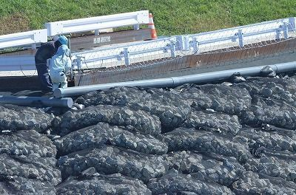
「Ｋ１護岸」付近の仮設道路にあるガードレールの回りに有刺鉄線を設置する作業員＝１５日午前９時半ごろ、名護市辺野古の米軍キャンプ・シュワブ内
【辺野古問題取材班】普天間飛行場の移設に伴う名護市辺野古の新基地建設で、沖縄防衛局は１５日午前、米軍キャンプ・シュワブ内の工事現場「Ｋ１護岸」付近にある仮設道路のガードレールの周囲に有刺鉄線を設置した。有刺鉄線は抗議市民らの進入を防ぐためのものとみられる。
ガードレールは１４日までに設置され、有刺鉄線はガードレールの海側に取り付けられた。平和市民連絡会の北上田毅さんは「カヌー隊が進入することを防ぐために設置したんだろう。それ以外、考えられない」と指摘した。新基地建設に反対する市民らは抗議船２隻とカヌー１３艇で抗議している。
一方、シュワブゲート前では市民ら約１００人が座り込んでいる。名護市では同日午前７時時点で気温３１・２度を記録した。市民らは帽
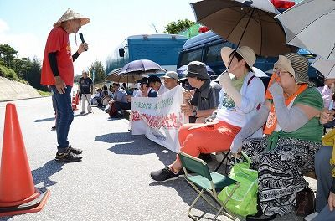
強い日差しの中、帽子をかぶり、傘を差すなどして座り込む市民ら＝１５日午前、名護市辺野古の米軍キャンプ・シュワブゲート前
をかぶり、日傘を差すなど、日よけ対策をしながら、ゲート前に座り込んだ。首にタオルをかけ、したたり落ちる汗をぬぐう神谷清一さん（６３）＝八重瀬町、農家＝は「仕事をやりながら座り込みに参加するのは大変だ。しかし戦争につながる新基地建設を造ってはいけない」と強調した。「米軍に関連する事件事故はいまだに発生している。『県外移設』などではなく、基地はなくさなければならない」と語った。【琉球新報電子版】

産経新聞2017.7.15 20:16更新
我那覇真子氏「山城博治被告の演説は最初からうそばかり」 琉球新報と沖縄タイムスの偏向報道ぶりを改めて指摘
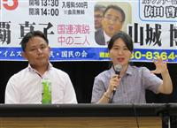ジュネーブで開かれた国連人権理事会での演説などを報告する我那覇真子氏（右）と依田啓示氏＝１５日、沖縄県浦添市（高木桂一撮影）
６月１４日にスイス・ジュネーブで開催された国連人権理事会でスピーチした「琉球新報、沖縄タイムスを正す県民・国民の会」代表、我那覇真子氏は１５日、沖縄県浦添市内で国連演説報告会を開いた。
我那覇氏は、沖縄平和運動センター議長の山城博治被告＝傷害などの罪で起訴、保釈＝が同じ舞台で「当局の人権侵害で抗議行動からの離脱を迫られた」と演説したことに対し「最初からうそばかり。スピーチができたこと自体、驚きだ」と批判。山城氏の発言のみを大きく伝えた琉球新報と沖縄タイムスの偏向報道ぶりを改めて指摘した。
基地移設反対派とトラブルになった会社経営者で、我那覇氏に同行した依田啓示氏も「沖縄の事実を知っている人にはジョーク。事実を知らない世界の人々にうそを先に広めて染めようとしている」と非難した。
報告会には仲井真弘多前沖縄県知事ら３００人が参加した。我那覇氏は、会の活動を拡大、定着させるために「県民大会」の開催を計画していると発表した。

しんぶん赤旗2017年7月15日(土)
中国の劉暁波氏死去 民主化要求 ノーベル平和賞
【北京＝小林拓也】２０１０年にノーベル平和賞を受賞した中国の作家・民主活動家の劉暁波（りゅうぎょうは）氏が１３日、多臓器不全のため、入院先の中国遼寧省瀋陽市の病院で死去しました。６１歳でした。瀋陽市司法局が同日夜に発表しました。
劉暁波氏は１９５５年、中国吉林省長春市生まれ。８９年の学生らの民主化運動が武力で弾圧された天安門事件の直前、客員研究員をしていた米コロンビア大学から帰国し、北京・天安門広場でハンストに参加しました。事件後、９１年まで反革命宣伝扇動罪で投獄されました。
２００８年１２月、中国の民主化を求めた「０８憲章」を起草。発表直前に再び中国当局に拘束され、１０年２月に「国家政権転覆扇動罪」で懲役１１年の判決を下されました。収監されたまま、同年１０月、中国の人権確立のため非暴力の闘争を続けたことが評価され、ノーベル平和賞を受賞しました。
服役中の今年５月２３日に末期の肝臓がんと診断され、病院に移送されました。劉氏本人は国外での治療を望んでいたと報じられ、米国やドイツが劉氏の受け入れを表明していましたが、中国政府は出国を認めませんでした。
非暴力の活動家に異常な弾圧
言論には言論で対応すべきだ
外信部長 菅原啓
中国の政治体制の民主化を願い、ペンと言葉の力で非暴力のたたかいを続けた劉暁波氏が死去しました。
劉氏は、体制批判を理由に長期の投獄生活の末、重い病に侵されました。末期がんと判明後、仮釈放され治療を受けたものの、家族は監視下に置かれ、知人らの面会も制限されていました。本人や家族が希望した国外での治療も最後まで中国当局に拒まれました。
人権確立のための活動を評価されたノーベル平和賞受賞者が自由を奪われたまま事実上の「獄死」に追いやられたことはどんな理由で説明しようとも極めて異常なことです。
各国や人権団体はこうした対応を厳しく批判しており、これは重大な国際問題となっています。
日本共産党は、中国に対し、言論による体制批判には、それを禁止することなく、言論によって対応する政治制度への発展が重要だと、ことあるごとに伝えてきました。劉氏の弾圧についても、志位和夫委員長が２０１０年の赤旗まつりで、中国が国際人権規約などの国際的到達点に立ち、「国際社会の理解と信頼を高める対応をとることを強く望む」と述べていました。

広島原爆アーカイブ 被爆１カ月 毎日新聞記者が捉えた廃虚の広島
毎日新聞2017年7月15日 18時00分(最終更新 7月16日 04時25分)
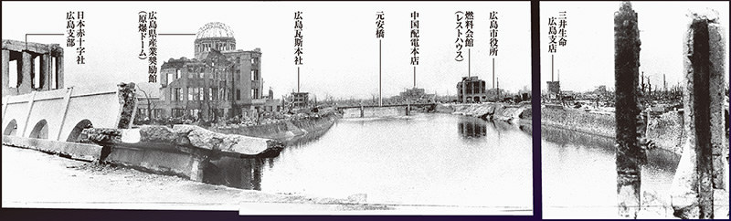
（１５）相生橋上から南側を撮影（３枚の写真をパノラマ合成・爆心地から３００メートル）。左から日本赤十字社広島支部の一部､広島県産業奨励館(現原爆ドーム)､広島瓦斯本社､元安橋､中国配電本店、燃料会館（現レストハウス）、三井生命広島支社＝１９４５年９月１１日前後、新見達郎撮影 ※広島平和記念資料館（広島原爆資料館）の検証による
広島への原爆投下から１カ月後の１９４５年９月、毎日新聞記者が撮影した写真は、廃虚と化した街並みの片隅に、生活再建に踏み出した人々の姿を捉えていた。一方で米軍調査団による視察の光景も収めており、連合国軍総司令部（ＧＨＱ）による報道統制が始まる直前の様子を伝える。
無残な焼け跡、復興ほど遠く
被爆１カ月後の広島を捉えた一連の写真は、毎日新聞大阪本社写真部に在籍した山上圓太郎、新見達郎両記者が１９４５年９月９～１１日ごろに撮影した。広島原爆資料館の検証で判明した撮影ポイントは、広島県大野村（現廿日市市）を含む２１カ所で、復興にはほど遠い状況を伝えている。
両記者は同９日までに広島入り。米軍調査団の視察に同行取材する一方、焼け残った建造物などを撮影した。毎日新聞には４４枚が現存している。
このうち、原爆の投下目標とされた相生橋から南側をパノラマ撮影した写真には、広島県産業奨励館（現原爆ドーム）が写る。交通の要衝である橋は欄干が傾いたままで、元安川の護岸も崩れている。かつて繁華街だった中島地区（写真右）も人影がなく、無残な焼け跡をさらしている。
広島原爆戦災誌第１編（広島市編、７１年）によると、被爆翌日に一部で送電を始めるなど復旧作業は急ピッチに進められたが、この頃は停滞している。８月１５日の敗戦に伴い、その主軸を担った軍隊が相次いで解散したためで、寄る辺を失った人々は独力で生きる道を見いだそうとした。廃材でつくられたバラックや広島駅前に立ち始めたヤミ市なども写真に収められている。

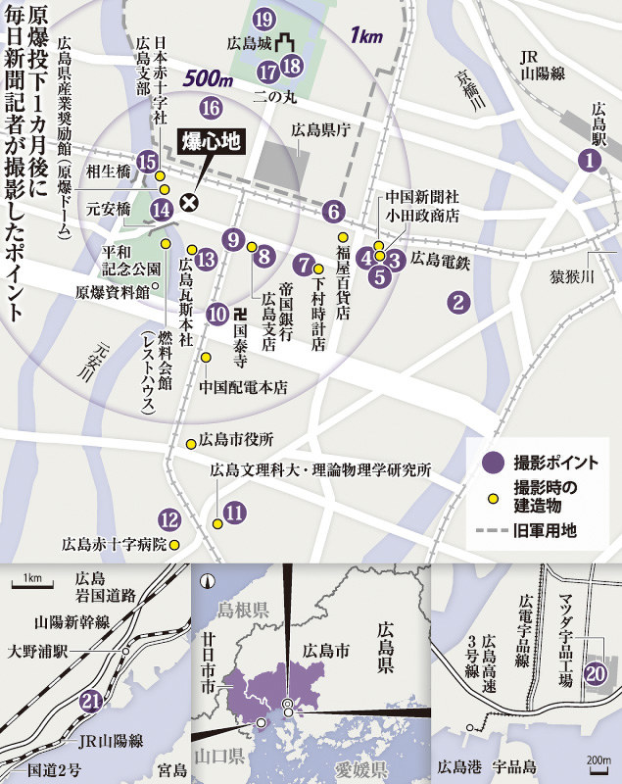
原爆投下１カ月後に毎日新聞記者が撮影したポイント

撮影直後、９月１７日に九州に上陸した枕崎台風が広島に接近する。広島県内だけで２０００人以上の死者・行方不明者を出し、人々の生活再建はさらに遠のくことになった。
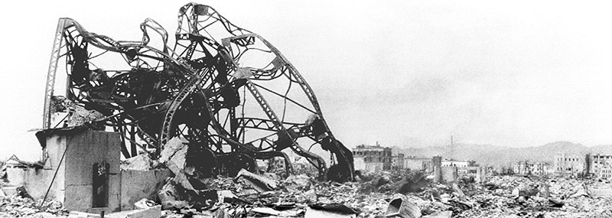
（４）アメのように曲がった呉服問屋小田政商店の鉄骨。北東側から南西を撮影（２枚の写真を合成・爆心地から８４０メートル）｡奥には（左から）安田銀行広島支店､大林組広島支店､帝国銀行広島支店､安田生命広島支店､住友銀行広島支店､芸備銀行本店など＝広島市胡町（現広島市中区胡町）で１９４５年９月１１日前後、山上圓太郎撮影 ※広島平和記念資料館（広島原爆資料館）の検証による

＜写真の現場を歩いて＞
生活再建に踏み出す市民
広島原爆の投下から１カ月後の１９４５年９月、毎日新聞記者が撮影した写真は、焦土の片隅で生活再建に踏みだそうとする市民の姿も収めていた。現存する写真４４枚を手に、広島原爆資料館の検証で判明した２１カ所の撮影ポイントを歩いた。
４５年９月９～１１日ごろ、毎日新聞大阪本社写真部に在籍した山上圓太郎と新見達郎の両記者が撮影した。焼け残った建造物や病院を視察する米軍調査団の写真が中心で、市井の人々を捉えたカットは数えるほどしかない。
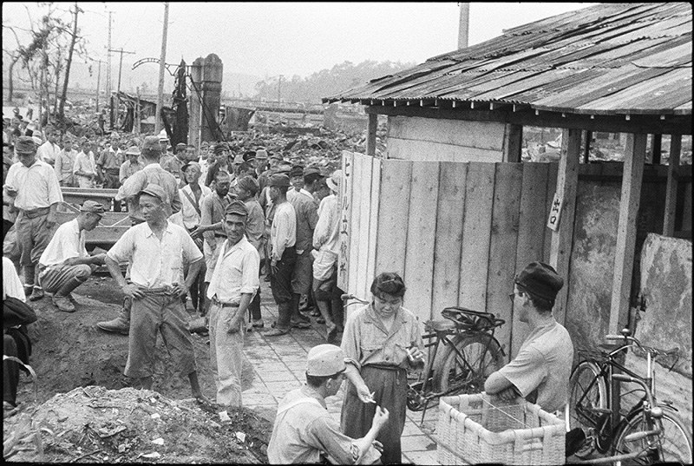

（１）広島駅前に出現した｢ビール立飲所｣（爆心地から１９００メートル）｡中央奥に猿猴橋水管橋と比治山＝広島市松原町（現広島市南区松原町）で１９４５年９月１１日前後、山上圓太郎撮影 ※広島平和記念資料館（広島原爆資料館）の検証による
ヤミ市に「ビール立飲所」
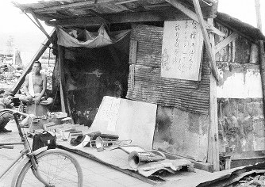

（１）広島駅前にバラック小屋で商売を再開した店｡看板には｢食料御持参の方には｢たい｣て上げます 旅行者各位 貸本屋 松原町四組｣とある（爆心地から２０００メートル）＝広島市松原町（現広島市南区松原町）で１９４５年９月１１日前後、山上圓太郎撮影 ※広島平和記念資料館（広島原爆資料館）の検証による
そんな中でも目を引くのは、広島駅前（地図１）のにぎわいを写した２枚だ。「ビール立飲所」の看板を掲げるバラックの前には、男性たちが列をなしている。もう１枚には売り物だろうか、小屋の前に金管楽器が並ぶ。壁の看板には「食料御持参の方には『たい』て上げます」とある。自由価格で物を売買する「ヤミ市」の胎動期であることが分かる。
広島原爆戦災誌第１巻（広島市編、７１年）はこのヤミ市について「（４５年）八月末から九月上旬はムシロを敷いてあきなう露店が出ていた」と書いたが、再開発された現在の広島駅前にその面影はない。駅南口から猿猴川に架かる駅前大橋を渡り、近くに建つ雑居ビルの階上から東側を仰ぐ。２００メートルに届かんとする高層ビルが正面にそびえ、整備された川岸にはランニングする女性の姿があった。
廃材でバラック
駅前から南西へ。京橋川を越えた南側は、比較的古い家屋が並んでいる。広島市下柳町（現中区銀山町、地図２）で、廃材でバラックを建てる人たちを捉えた写真を手に訪ね歩くと、こんな証言にたどり着いた。「この土手には見覚えがあります」。浅野間栄子さん（８０）＝広島市中区弥生町。「下柳町町内会」ののぼり旗がひらめく下に、確かに石垣状の土手が見える。
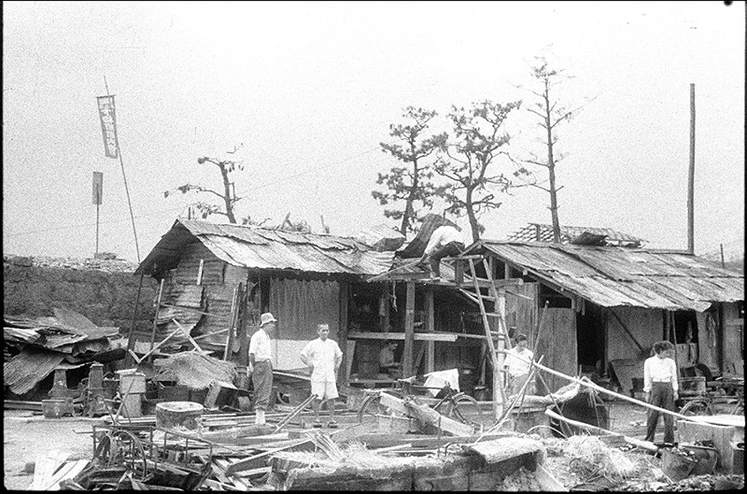

（２）焼け跡に建てられたバラック小屋（爆心地から１３００メートル）｡左奥の土手の上には｢下柳町町内会｣の幟旗がある｡町会員１０００人中､生存者は７０人だった＝広島市下柳町（現広島市中区銀山町）で１９４５年９月１１日前後、山上圓太郎撮影 ※広島平和記念資料館（広島原爆資料館）の検証による
原爆投下時に疎開していた浅野間さんは無事だったが、市内へ勤労動員に出ていた当時１５歳の長兄は帰らぬ人となった。終戦翌年の４６年３月、家族で広島へ戻る。路面電車の警笛を聞きながらよく泳いだ京橋川は自宅から東に数百メートルの距離にあったが、原爆で遮るものがなくなり、石垣の土手が見えたという。
「こんな家があちこち建ち始めた頃でしたね」。写真のバラックに、浅野間さんは目を細める。自身も簡易住宅に暮らした。壁の節穴から月の光が差し込み、こもを敷いた床に寝る終戦直後だった。
旧下柳町の撮影ポイントに立つ。入り組んだ路地に、広葉樹が濃い影を落としている。京橋川に向かって東へ歩を進めた。石垣は見当たらず、緩やかな上り坂になっていることに気づく。岸辺に着くと、北にかつて路面電車の専用橋だった稲荷大橋が見えた。
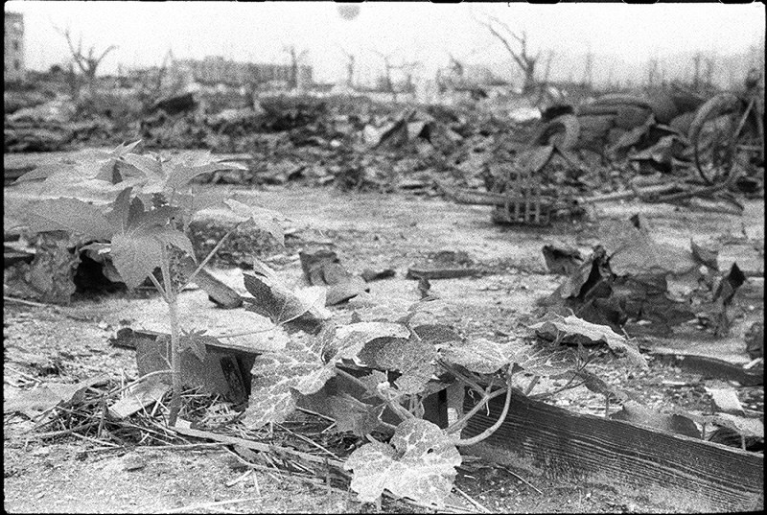
（１６）被爆１カ月後。広島城付近で新芽を出した植物｡手前中央はカボチャ､左隣はトウゴマと思われる（爆心地から４００メートル）。奥には､本川国民学校が見える＝広島市の広島城（現広島市中区基町）で１９４５年９月１１日前後、山上圓太郎撮影 ※広島平和記念資料館（広島原爆資料館）の検証による
原子野に芽吹く緑
人の姿こそないが、被爆地の再生を予感させる写真もある。軍用地だった広島城の周辺（地図１６）に芽吹いたカボチャを撮影した１枚だ。広島県立総合体育館（広島市中区）のかいわいを歩く。地下階の頭上を渡す通路が、映画で見た近未来都市を思い起こさせた。街路樹にふと目を向ける。枝々に咲く花が西日を浴び、まぶしいばかりのピンク色を放っていた。【平川哲也】

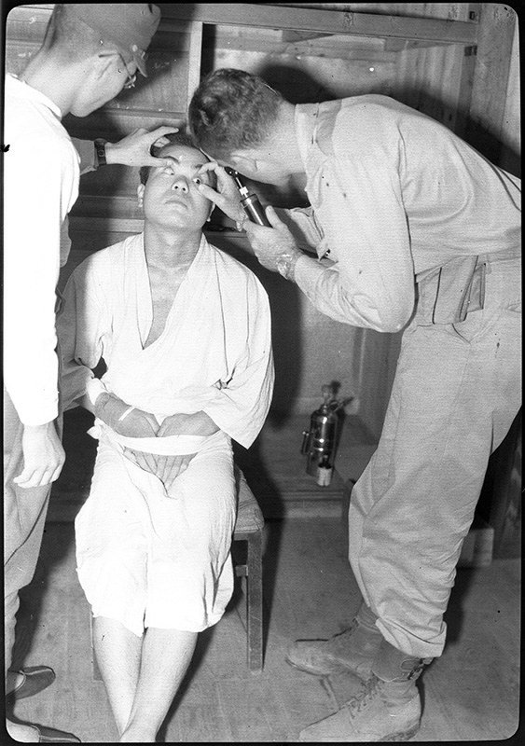
（２０）広島第一陸軍病院宇品分院で患者を診察するマンハッタン管区調査団のジョン･フリック軍医大尉(眼科医)と思われる＝広島市宇品町（現広島市南区宇品東５）で１９４５年９月１０日前後、山上圓太郎撮影 ※広島平和記念資料館（広島原爆資料館）の検証による
米軍調査団「使用すべきでない」
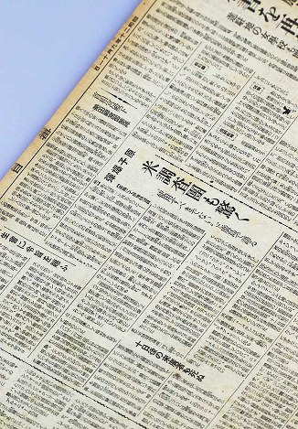

米軍調査団の動向を伝える１９４５年９月１１日付の毎日新聞大阪本社版の記事。惨劇を目の当たりにして、メンバーが「もうこんなものは使ふべきではない」という感想を述べたと記されている
史上初の核攻撃を敢行した米軍は、その効果を確かめるための資料収集に力を入れた。１９４５年９月１１日付毎日新聞は、原爆製造部門「マンハッタン管区」の調査団１３人が広島入りしたと伝える。連合国軍総司令部（ＧＨＱ）が、占領政策の支障となる報道を封じた「プレスコード」を発令する直前だった。
調査団は爆心地周辺に加え、後の枕崎台風に伴う土砂災害で壊滅した大野陸軍病院（広島県大野村、現廿日市市）などの医療機関を視察した。毎日新聞は一行が小型機器で残留放射線を調べたことを報じ、犠牲者の解剖所見を聞き取る姿を写真付きで続報した。
１１日付記事では、調査団を率いたファーレル代将が惨状を目の当たりにした衝撃から「原子爆弾こそは人類のために使用すべきでないことをしみじみと痛感した」と語ったと伝えた。
ただ、こうした報道はその８日後に発令されたプレスコードで消えていく。事前検閲で原爆報道は厳しく制限され、被害の実態は正面から取り上げられなくなる。報道の自由が担保されたのは敗戦からごくわずかな期間で、プレスコードの基本方針はサンフランシスコ講和条約が発効する５２年まで続いた。

写真は全て広島平和記念資料館（原爆資料館）に検証を依頼しました。広島城に関わる写真は、広島城学芸員の玉置和弘氏の協力を得ました。

広島市 平和式典「外国人予約」４日で満席 米２割で最多
毎日新聞2017年7月15日 09時18分(最終更新 7月15日 09時59分)
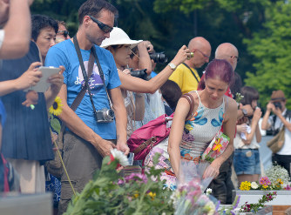
原爆慰霊碑に献花する外国人観光客ら＝広島市中区の平和記念公園で２０１６年８月６日、山田尚弘撮影
広島市の松井一実市長は１４日、８月６日の平和記念式典で、外国人向けに用意する予約制の５００席が、今年は募集からわずか４日で満席になったと明らかにした。昨年は満席になるまで１カ月かかっていた。昨年のオバマ前米大統領の広島訪問や、７日に採択された核兵器禁止条約が話題になったことで、関心が高まったためとみられる。
式典では、先着順の一般席や来賓席など計７３００席が用意される。このうち５００席は外国人向けの予約席で、英語の同時通訳機も貸し出す。今年は４月１４日に募集を開始し、１７日に満席になった。現在も１６５人がキャンセル待ちという。
市国際交流課によると、大学やＮＰＯなど団体での申し込みが中心で、国籍別では米国が約２割で最多。松井市長は記者会見で「多くの方に被爆の実相を知ってもらい、核兵器をなくすためにどう取り組むか、思いを共有したい」と述べた。【竹下理子】

海保 西之島でみる海図が「新刊」されるまで
毎日新聞2017年7月15日 10時00分(最終更新 7月15日 10時00分)
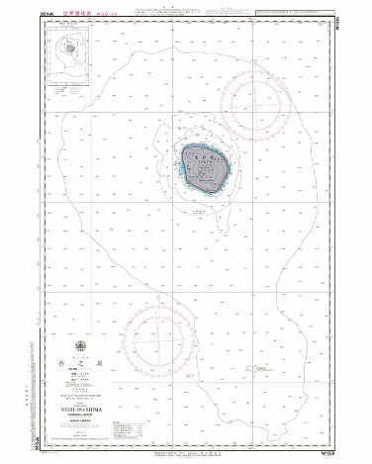
新たに完成した西之島の海図＝海上保安庁提供
小笠原諸島・西之島（東京都）の海図と海底地形図が一新され、６月３０日に発刊された。日本周辺海域の海図は海上保安庁海洋情報部が作製しており、噴火活動が続く西之島は地形や海底の様子が大きく変わったため、近年では珍しいほぼ全面改定の「新刊」となった。海図ができるまで、どのようなプロセスを踏むのかを追った。【米田堅持】
平成初の「全面改定」
海図を「新刊」として作製するのは、昭和の終わりごろに小笠原諸島などの離島や無人島の測量を行って以来のことで、平成に入ってからは初めてという。ゼロベースで海図を作製する場合、まず測量する範囲を決めることから始まる。西之島の場合は、噴火で海底や地形が変化をした部分を中心に南北１６キロ、東西１１．５キロを範囲とした。
範囲の次は、測量の精度を決める。西之島周辺は通航する船舶も少なく、港湾工事を行う可能性は低いので、４段階中、最も緩い基準で作製したという。
航空機、船、無人特殊搭載艇……さまざまな手段を駆使
範囲と精度が決まれば、実際に現地で測量を行う。今回は２０１５年６月から今年１月まで測量を実施。測量には大型の測量船だけでなく、航空機や無人の調査船を使用。その特性に合わせて使い分ける。
西之島周辺は水深が急激に深くなる地形ということもあり、沖合は大型の測量船を使用した。大型船は揺れが少なく、天候の影響も受けにくいので精度が高く、速度も速い。２４時間態勢で運航できるので広い範囲を効率的に測量ができる。水深が浅い場所や、港内など狭い場所での測量は小型船を使用する。西之島は噴火活動が続いていたこともあり、危険を避けるために測量船「昭洋」に搭載された無人特殊搭載艇「マンボウ２」による測量も行われている。
船による測量は音波で行うが、水温や船や機材による差が生じるため、得られたデータの補正を行うことが必要になる。
海岸線やサンゴ礁などのごく浅い場所では航空機による測量も行われる。西之島のように周囲に飛行の障害となる山や建物がない場所で威力を発揮する。ただしレーザー光を使うため、透明度の低い海での測量には向いていないという。
このほか、上陸して潮の干満を１カ月ほど観測して水深の基準となる最低水面を決める作業も行われた。
最後は人の目で
得られたデータをもとに、縮尺や島の位置、地名をどのように書き込むかといった海図のもととなる「設計図」を決め、測量データをパソコンで「設計図」に書き入れていく。データが重なった場合は、より精度の高いものを優先する。書き入れたデータをもとに等深線を決め、潮の干満や潮流なども加えていく。西之島の場合、潮流に大きな変化がなかったことから、潮流は過去のものを流用した。データがひととおり書き込まれると紙に印刷され、人の目で丹念にチェックをしてから印刷され、海図は完成する。
作製された海図は、船の航行安全のためだけではなく、西之島の面積の拡大に伴い、日本の領海と排他的経済水域（ＥＥＺ）が５０平方キロ拡大したことを主張する根拠ともなっている。
「新刊」されたばかりの西之島の海図と海底地形図だが、４月以降の噴火活動で再び、西之島が広がっていることから、活動が沈静化した後に再測量することになるという。

しんぶん赤旗2017年7月15日(土)
主張 日本共産党９５周年 歴史に立ち、未来きりひらく
日本共産党は１９２２年（大正１１年）７月１５日の創立からきょうで９５周年です。日本共産党が躍進し自民党が歴史的大敗を喫した東京都議選、人類史上初の核兵器禁止条約の採択―。党の節目となる記念日を国内外ともに歴史的大激動が進行する中で迎えたことは特別の感慨があります。党創立以来の１世紀近い歴史には、国民の利益擁護、平和と民主主義の旗を不屈に掲げ、時代を切り開いた歩みがしっかりと刻まれています。その到達に立ち、未来に向けて多くの国民と力を合わせ、日本の新しい政治を前に進めるために、さらに使命を果たしていく決意です。
先駆性をいまに引き継ぎ
９５年前、日本共産党が創立された戦前日本は、いまでは想像もできない「天皇絶対」の専制政治・人権抑圧体制でした。国民の自由な発言は許されず異論を唱えれば容赦なく弾圧されました。共産党は誕生とともに非合法として活動せざるをえませんでした。いまのＧ７（主要７カ国）参加国にも当時、共産党が生まれましたが、これほど異常で過酷な弾圧にさらされたのは日本だけです。
日本共産党は侵略戦争と植民地支配に反対し、反戦平和・自由と民主主義のために、文字通り命をかけてたたかい抜きました。多くの先輩が逮捕、投獄され、拷問で殺害されました。戦前の勇気あるたたかいの先駆性は、日本が敗戦の際受け入れた「ポツダム宣言」で、あの戦争は侵略戦争だと認定され、戦後の憲法に戦争放棄、主権在民が明記されたことなどに、はっきりと証明されています。
安倍晋三政権の改憲策動は、日本国憲法下でつくられた戦後日本のあり方を根本的に変える歴史の大逆流に他なりません。現代版治安維持法ともいえる｢共謀罪｣法の強行、「教育勅語」復権など“戦前の復活”への暴走には、「国政私物化」や問答無用の強権手法とともに、保守の人たちからも強い危機感が表明され自民党の支持基盤を揺るがす事態を迎えています。それは都議選で自民党の大惨敗という形で、劇的に示されました。
都議選での日本共産党の躍進は、安倍暴走政治と真正面から対決する揺るがぬ党の姿勢への期待の表れです。安倍政権打倒へ向け、市民と野党の共闘を積極果敢にすすめる共産党への信頼と期待も寄せられています。安倍政権が国民の批判に無反省のまま憲法９条破壊を加速させる重大局面の中、安倍政権を追い詰めるたたかいを、ご一緒に進めようではありませんか。
ニューヨークの国連会議で、核兵器禁止条約が国連加盟国の約３分の２の賛成で採択されたことは、戦後一貫して核戦争阻止、核兵器禁止・廃絶、被爆者援護を掲げ続け、国連会議の成功にも貢献した党として大きな喜びです。
戦後、米軍占領下で原爆反対の声を上げ立ち上がった先輩たちのたたかいを胸に刻み､｢核兵器のない世界」の実現へ、唯一の戦争被爆国の党として力を尽くします。
１００周年に向かって
歴史の本流と逆流が激突する戦後かつてない激動的な新しい時代の中で、日本共産党の役割と責任はますます重要となっています。
５年後は党創立１００周年です｡世界も日本も歴史的転機の今､一人でも多くの方に、党に加わるとともに､｢赤旗」をご購読いただくことを心から呼びかけます。

中國新聞／2017/7/14 10:00
社説 自民党の憲法論議／「９条加憲」案、筋通らぬ
自民党が憲法改正に向け新たな議論を始めた。秋に想定される臨時国会に党としての案を出す方針だ。安倍晋三首相の意向に沿った形だが、党内にさえ慎重論がある。なぜ急ぐのだろう。そもそも改正は必要か。はっきりしないままでは、国民の理解は到底得られまい。
安倍首相は、なぜか２０２０年の改正憲法施行を目標に掲げる。都議選で惨敗しても、前のめり姿勢は揺るがず、方針に変更はないと強調した。自らの政治姿勢への反省はうかがえず、敗因を真剣に分析した節は見られない。
連立を組む公明党は、積極姿勢にくぎを刺す。山口那津男代表は改憲について「政権として取り組むものではない」と経済再生優先の考えを示している。
それでも自民党の憲法改正推進本部は今月５日、議論を急ぐ方針を確認した。９条への自衛隊明記や教育無償化など４項目を８月までに集中論議する。日程ありきではないのだろうか。
中身にも疑問がある。特に、唐突に打ち出された９条への自衛隊明記である。
首相は、戦争放棄を定めた９条１項と戦力不保持を掲げた２項は残しつつ自衛隊を明記する「９条加憲」を提案した。９条改正に慎重な公明党に配慮しながら「違憲」との批判をかわす狙いだろうが、改正する必要性や緊急性があるとは思えない。
自民党の推進本部は９条とは別建ての「９条の２」を新設する考えだ。首相の言う９条３項を設けるより、今の９条を堅持する姿勢を鮮明にできる狙いがある。しかし、これでも２項との整合性の問題は解決しない。
２項を残すと矛盾が固定化する—。本紙連載中の「『９条加憲』を考える」で、石破茂・元自民党幹事長が指摘している。１２年にまとめた党草案では２項を削除し、自衛隊を軍として規定するとした。その草案を今後どう位置付けるのか。「総裁のひと言でひっくり返るなら組織政党ではない」（石破氏）との指摘はうなずける。
軽武装、経済重視路線の派閥宏池会を率いる岸田文雄外相も９条改正に慎重だ。今すぐの改正は考えていないと派の会合で述べた。核兵器も戦争もない世界の実現を訴え続けている被爆地から選出された議員として、もっと踏み込んでほしい。
気掛かりは、２項が実質的に死文化することだ。集団的自衛権が歯止めなく認められ、自衛隊が海外どこにでも出て行けるようにならないか懸念される。
そうした問題があるだけに、安倍首相の前のめり姿勢は、ふに落ちない。自らの首相在任中に施行までたどり着きたいのであれば、私情にすぎない。国の根幹に関わる議論を拙速に進めていいはずはない。
自民党内でも異論や批判が以前より聞かれるようになった。自由な議論は必要だろうが、心配なのは、首相がじっくり聞くかどうかだ。衆参両院で３分の２の議席を得ている今しかチャンスはないと捉えているとしたら、とんでもない。
「共謀罪」の趣旨を盛り込んだ改正組織犯罪処罰法のように国民の疑問や批判に向き合わず数の力で押し切る。そんな考えがないか、今までの政権運営から不安が消えない。どこをなぜ改正する必要があるか。その点をまず明確に示すべきだ。

産經新聞／2017/7/16 6:00
主張 ＴＯＣ条約締結／国際連携でテロと対峙を
ようやくこれで、日本もテロや組織犯罪と対峙（たいじ）する国際連携の環（わ）に加わることができる。
テロ等準備罪を新設した改正組織犯罪処罰法が施行され、国連の採択による国際組織犯罪防止条約（ＴＯＣ条約）を締結した。８月１０日に条約の効力が生じる。
国連加盟国・地域で１８８番目の締結国となる。先進７カ国では、日本だけが取り残されていた。ここまで締結が遅れたのは、条約の批准条件に、国内法で共謀罪などを整備することが求められていたからだ。
共謀罪は過去に３度、廃案に追い込まれており、同罪の構成要件を厳格化したテロ等準備罪の成立で、遅まきながら締結への条件を満たすことができた。
これにより、日本は締結国との捜査共助を進めることができ、テロなど事前情報の共有の面でも幅が広がる。
２０２０年に開催する東京五輪はテロの標的ともなり得る。条約の締結は不可欠だった。
ただし新法の施行や条約の締結でテロがなくなるわけではない。法律をどう駆使し、条約を役立たせるかは、今後の課題である。
一方で、テロ等準備罪に対する批判や懸念の声はやまない。内心の自由を侵す。最近のテロは単独犯が多く新法に効力はない。厳しいテロ対策法を有する英仏でもテロは起きている、などなどだ。
新法は処罰の対象を共謀や計画だけではなく、具体的な準備行為があった場合と定めている。
単独犯に有効でないのは事実だが、組織犯罪を見逃していい理由とはならない。
英仏では実際にテロ実行前の摘発も相次いでおり、法がなければさらに悲惨な事件を防げなかった可能性もある。
反対論の多くは杞憂（きゆう）であり、現実に即していないといえる。実行前の犯罪を処罰対象とするのは日本の刑事法の原則に反するとの意見もあるが、無差別大量殺人などのテロ計画を察知したとして、多くの人命を失う実行後に摘発したのでは遅いのだ。
また新法はテロ集団のみを対象としているものではない。暴力団犯罪や振り込め詐欺集団の摘発にも期待は大きい。
国民の安全を守ることを目的とする法律だ。捜査機関は適正な運用、執行を重ねることにより、新法への信頼を得てほしい。

朝日新聞／2017/7/16 6:00
社説 労基法の改正／懸念と疑問がつきない
一定年収以上の専門職を労働時間の規制から外し、残業や深夜・休日労働をしても会社が割増賃金を払わない制度の創設が現実味を帯びてきた。
制度を盛り込んだ政府の労働基準法改正案に反対してきた連合が容認姿勢に転じ、神津里季生会長が安倍首相と会って一部修正を要望した。首相も受け入れる意向で、改正案を修正し、秋の臨時国会で成立を目指す。
だが、残業代の負担という経営側にとっての歯止めをなくせば、長時間労働を助長しかねない。そう連合自身が指摘してきた問題点は残ったままだ。方針転換は傘下の労働組合にも寝耳に水で、あまりに唐突だった。修正の内容、検討過程の両面で、懸念と疑問がつきない。
連合の修正案は、今は健康確保措置の選択肢の一つである「年１０４日以上の休日取得」を義務付ける。さらに、労働時間の上限設定▽終業から始業まで一定の休息を確保する「勤務間インターバル制度」▽２週間連続の休日取得▽年１回の定期健康診断とは別の臨時の健康診断、の四つからいずれかの措置を講じるというものだ。
だが、この内容では不十分だ。過労死で家族を失った人たちや連合内からも批判と失望の声があがっている。
年１０４日は祝日を除いた週休２日制に過ぎない。しかも４週で４日休めばよいルールなので、８週で最初と最後に４日ずつ休めば４８日連続の勤務も可能だ。働く時間の制限もない。
また四つの選択肢には、臨時の健康診断のような経営側が選びやすい案がわざわざ盛り込まれた。これで労働時間の上限設定や勤務間インターバル制度の普及が進むだろうか。
労働団体にとって極めて重要な意思決定であるにもかかわらず、連合は傘下の労働組合や関係者を巻き込んだ議論の積み上げを欠いたまま、幹部が主導して方針を転換した。労働組合の中央組織、労働者の代表として存在が問われかねない。
この規制緩和は経済界の要望を受けて第１次安倍政権で議論されたが、懸念の声が多く頓挫した。第２次政権になり２年前に法案が国会に提出されたが、これまで一度も審議されず、政府の働き方改革実現会議でもほとんど議論されていない。
臨時国会では同一労働同一賃金や残業時間の上限規制が柱の「働き方改革」がテーマになるが、これに紛れ込ませて、なし崩しに進めてよい話ではない。
働く人の権利と暮らしを守る労働基準法の原点に立ち返った検討を求める。

北海道新聞／2017/7/15 10:00
社説 「残業代ゼロ」／誰のための連合なのか
連合の神津里季生会長が、年収の高い専門職を残業代支払いなど労働時間規制から外す「高度プロフェッショナル制度」を柱とした労働基準法改正案について、安倍晋三首相に修正を申し入れた。
首相は修正に応じる見通しで、連合は「残業代ゼロ法案」として強く反対してきた制度の導入を事実上、容認することになる。
神津会長が、修正点として要求した働き過ぎの防止策が、長時間労働の歯止めになるかどうか、極めて疑わしい。
不可解で唐突な方針転換と言わざるを得ない。傘下の労組や過労死遺族の団体が強く反発するのは当然だ。
「変節」と非難されても仕方あるまい。安易な条件闘争に走るのは裏切りである。
「高度プロフェッショナル制度」は、金融ディーラーなど年収１０７５万円以上の専門職を対象とし、残業や深夜・休日労働をしても割増賃金が支払われない。
「残業代ゼロ」と批判されるゆえんだ。
連合側の修正は、「年１０４日以上かつ４週間で４日以上の休日取得」を義務付けた上で、「２週間連続の休日取得」「臨時の健康診断」といった条件の中から労使に選ばせるという内容だ。
１０４日の休日は週休２日とほとんど変わらない。
臨時の健康診断に至っては、「診断を受ければ働かせてもいい」とも受けとれ、むしろ長時間労働を助長させるのではないか。
しかも、いったん導入されれば、突破口となって、対象が拡大する恐れがある。かつて経団連は「年収４００万円以上」での導入を提言していた。
首相に修正を申し込むまでの経緯にも問題がある。
修正内容については、連合執行部の一部メンバーが政府や経団連と水面下で調整してきたとされ、傘下の労組には直前まで方針転換を伝えられなかった。
残業規制を巡っても、今春、神津会長と、経団連の榊原定征会長とのトップ会談の結果、「月１００時間未満」で決着した。
これは厚生労働省の過労死ラインと同水準で、上限規制と呼ぶに値しない。
春闘を見ても、近年は安倍政権が経済界に直接賃上げを要請する形が続いている。
労働者の代表としての存在意義さえ疑われる状況だ。誰のため、何のために連合はあるのか、突き詰めて問い直すべきだ。

中國新聞／2017/7/15 10:00
社説 「残業代ゼロ」法案／制度の本質変わらない
専門職で年収の高い人を労働時間規制から外す「高度プロフェッショナル制度」が実現する可能性が出てきた。長時間労働を助長する「残業代ゼロ法案」と反対してきた連合が、働かせ過ぎを防ぐ対策を強化する修正案と引き換えに、事実上容認に転じたからだ。
連合側は「制度の内容は大幅に改善される」と強調するが、過労につながりかねない制度の本質は変わっていない。対象となる働き手を守れるかどうか。疑問と不安は消えていない。
労働時間ではなく、成果に対して賃金を払う「脱時間給」制度とも呼ばれる。もともとは経済界が「企業の競争力の強化につながる仕組み」として要望してきたものだ。
高度な専門性が必要な職種に限定し、労働基準法の規制から外す。残業代を支払う義務もない。金融ディーラーやアナリストなどを想定。年収の目安は１０７５万円以上、本人の同意や労使合意が条件となる。
政府は２０１５年４月、制度の導入を盛り込んだ労基法改正案を国会に提出。働き方の選択肢を増やし、時間に縛られず効率的に働けるとメリットを強調したが、労働界や野党から「残業代ゼロ法案」などと猛反発を受け、これまで一度も審議されることなく、２年以上もたなざらしとなっていた。
ところが、連合の神津里季生（こうづ・りきお）会長がおととい、安倍晋三首相と会談し、制度の修正を要請。政府は受け入れ、秋の臨時国会に修正した労基法改正案を再提出する方針で、成立に向けて動きだした。
高度プロフェッショナル制度では、働く時間は労働者に任されているため、歯止めがきかなくなって長時間労働につながる恐れがある。働き方改革との整合性も問われてくる。唐突に映る方針転換に対し、連合傘下の組織からも反発、抗議の声が上がったのも当然といえよう。
政府は秋の臨時国会で、制度創設を盛り込んだ労基法改正案とともに、罰則付きの残業時間の上限規制などを含めた働き方改革関連法案を一括して審議する構えだ。批判の多い制度創設を残業時間の規制強化と一緒に審議することで世論の理解を得やすくなるとの思惑が透ける。
連合からすれば、制度創設に表立って反対すれば、一括審議で行われる残業規制の導入にも影響しかねないとの判断があったのかもしれない。神津会長は首相との会談後、「撤回が望ましいが、現実を考えたときに健康管理をここまでやってほしい思いがある」と述べた。
修正案では、年１０４日以上の休日取得を義務化するとともに、働く時間の上限設定や２週間の連続休暇、臨時の健康診断などから労使に選ばせ、働き過ぎ防止を図るとしている。
ただ、効果そのものが疑問視され、いったん導入されれば、なし崩し的に対象が拡大されていく懸念もある。会社から過大な成果や仕事を求められ、過労死の危険性は残ったままだ。
柔軟で多様な働き方を否定するつもりはないが、日本の過酷な労働環境を考えれば、まず長時間労働から働く人の命と健康を守る施策から取り組みたい。高度プロフェッショナル制度の議論は、残業時間の上限規制を実現した後にスタートしても遅くないはずだ。

産經新聞／2017/7/16 6:00
主張 「電通」正式裁判に／経営者への厳しい警告だ
電通新入社員が過労自殺した違法残業事件が、正式な裁判で審理されることになった。労働基準法違反で電通を略式起訴した検察について、東京簡裁が「不相当」と判断したためだ。
書面審査で罰金刑を科す略式命令ではなく、公開の法廷に同社幹部らが出廷して審理が行われる意味は大きい。
電通は過去にも若手社員の過労自殺を引き起こしている。その後、当局から何度も是正勧告を受けながら、過重労働を改めることはなかった。
裁判は、同社の違法体質を解明し、その問題点や責任を明らかにする場となってほしい。
政府はこの事件を契機に長時間労働の是正に向け、残業時間に明確な上限を設ける法改正を決めた。産業界は過重労働の一掃など労働環境の改善に努めなければ法的責任を問われ、厳しい社会的な批判を浴びることになる。
電通の新入社員だった高橋まつりさん＝当時（２４）＝が平成２７年に過労自殺したのを受け、東京労働局は東京本社などを家宅捜索する強制捜査に入った。
本社だけで約６千人の社員の１年半にわたる勤務実態を調べるなど、捜査は空前の規模に及んだという。
だが、東京地検は同社を略式起訴にした。高橋さんら社員４人に対し、労使で定めた上限を超える月１９時間超の残業をさせたという内容だ。高橋さんの当時の上司らについては、個人として処罰を求めるまでの悪質性は確認できないとして、起訴猶予となった。
これまで、長時間残業などの労基法違反事件は、略式起訴がほとんどだ。それだけに簡裁の判断は異例といえる。過重労働に対する社会の厳しい目を、裁判所として考慮したものとみられる。
今後の公判では、検察側の証拠開示や社長に対する被告人質問なども行われる。同社が社内に広がる違法残業を放置した、ずさんな労務管理の実態など、事件の全容解明につなげる必要がある。それが再発防止にも役立つだろう。
産業界にはいまだに長時間労働の慣行が根強く残る。今回の事件は大手企業の事務職の働き方に当局のメスが入り、違法労働は許さないとの姿勢が示された。そして裁判所は厳格な審理を求めた。
企業経営者はこれを厳しい警告と受け止めねばならない。

毎日新聞／2017/7/15 4:00
社説 「成果型労働制」連合が容認／生活と健康を守れるのか
所得の高い一部の専門職に残業代なしの成果型賃金を適用する「高度プロフェッショナル制度」の導入を連合が容認した。「残業代ゼロ法案」との批判を受けて２年以上も継続審議になっていた労働基準法改正案が成立に向けて動き出す。
政府は、年間１０４日以上の休日確保を企業に義務づけるなど連合の要請に沿って法案を修正するが、これで労働者の生活と健康が守られるのか疑問だ。今後は専門職以外に適用が広げられる懸念もある。
高度専門職とは年収１０７５万円以上のコンサルタントや研究開発職などとされている。労働時間規制から外れ、残業代もない。会社から高いレベルの成果を求められれば、いや応なく労働時間は延びるだろう。
政府と連合は企業に「年間１０４日以上の休日確保かつ、４週間で４日以上の休日取得」を義務づけることなどで合意した。しかし、週休２日にすれば有給休暇を含めずに年間１０４日になる。これで健康に特段の配慮をしたとは思えない。
適用される年収の基準は省令で定められることになっており、今後対象が拡大される可能性もある。
以前、「ホワイトカラー・エグゼンプション」という残業代なしの制度が議論された際、経営側は「７００万円以上」や「４００万円以上」を対象とするよう主張した。残業時間が長い割に成果の上がらない中高年の給与削減が狙いなのは明らかだ。制度が導入された後に対象拡大を求めることは容易に予想できる。
労使委員会の決議や本人の同意も必要とされているが、労働組合の組織率は２割を下回る。また、「高度専門職」とはいえ会社の管理下で長年働いてきた労働者が会社の要請をどこまで拒否できるかも疑問だ。
こうした数々の懸念がぬぐえないことから、連合は「成果型労働制」に強く反対してきた。なぜこのタイミングで政府と合意したのか。「（与党多数の）政治状況の中で（健康確保が）不十分なまま改正案が成立するのは耐えられない」と言うが、やはり唐突感は否めない。
秋の臨時国会に提出される労基法改正案の目玉は残業時間規制だ。過労死をなくすための法案に、残業代ゼロの「成果型労働制」を盛り込むのはつじつまが合わない。
日本経済新聞／2017/7/16 4:00
社説 転勤制度を社員が納得しやすいものに
親の介護や育児がしづらくなるなどの理由で、転勤をしたくないと考える人はいまや少なくない。転勤のあり方が問われているといえよう。
転居を伴う人事異動が嫌われて企業の新卒採用や中途採用がしにくくなったり、退職者が増えたりすることも考えられる。本人の望まない転勤はなるべくしなくて済むようにするなど、企業は制度を工夫してはどうか。
労働政策研究・研修機構の調査によると、正社員で「できれば転勤はしたくない」という人は４割いた。「転勤は家族に与える負担が大きい」とした人は９割近い。進学期の子どもの教育や持ち家の所有が難しくなることも転勤が敬遠される理由だ。
共働き家庭が全世帯に占める割合は６割に達しており、夫の転勤によって妻のキャリア形成が妨げられやすいという問題も見過ごせなくなっている。
転勤は社員を新しい環境に移して経験を積ませることで、人材育成の効果があるとされる。しかし必ずしも転居を伴う異動をさせなくても、本社内の新規プロジェクトに参加させるなどで、人の養成は進められるのではないか。
グローバル化が進み、国内での経験より海外経験が重視される傾向もある。国内の転勤については人材育成の効果が相対的に弱まっているともいえよう。
こうした変化を踏まえると、転勤の制度は見直しの時期に来ているといえる。人事制度を複線化し、会社の命による転勤があるコースと、そうでないコースに分けるなど、転勤の有無をはっきりさせることが企業に求められる。
その人以外には適任者がいないというケースを除いて、転勤は本人の同意を前提とするといったルールをつくる方法もあるだろう。海外企業は一般に、社員の転勤は本人同意を条件としている。
外資系企業などでは国内拠点で欠員が出ると、赴任者を社内公募する例がみられる。キリンビールには育児や介護などの事情がある社員が、最大５年間、転勤をせずに済むよう申請できる制度がある。社員の納得を得やすい仕組みを各企業が考えてほしい。
日本企業は社員に、長期の雇用を保障する代わりに残業や転勤を求めてきた。残業の削減に加え、転勤の制度の見直しも進み始めれば、正社員の雇用のあり方も変わっていく可能性があろう。

読売新聞／2017/7/14 8:00
社説 民進都議選総括／党の危機に手をこまぬくのか
安倍政権への批判票の受け皿にさえなれなかったことは、危機的な状況である。どう再生を図るのか、今後の取り組みが厳しく問われよう。
民進党が、大敗した東京都議選を総括するため、国会議員から意見聴取を始めた。月内にも総括文書をまとめる。
都議選は、前身の民主党時代を含めて最低の５議席獲得にとどまった。第１党だった前々回の１０分の１に落ち込んだ。小池百合子知事が率いた都民ファーストの会にくら替えした候補も多い。
安倍政権の慢心に反発する有権者の票の多くが都民ファーストや共産党に流れたのは、民進党への強い不信感の裏返しだ。
蓮舫代表と野田幹事長は、真剣な反省の弁もなく、続投を表明した。党の会合で「真の解党的出直しがなければ、本当に解党になる」と、執行部の責任を追及する声が相次いだのは理解できる。
次期衆院選に向けた共産党との連携を見直すよう求める意見も出た。憲法改正や安全保障などの建設的な政策論議は進んでいない。議席数で圧倒しているのに、共産党に譲歩しすぎではないか。
政権交代が目標の党として、こうした現状への不満は根強い。
藤末健三参院政審会長と横山博幸衆院議員は離党を表明した。党内のゴタゴタが「離党ドミノ」に発展する可能性もある。蓮舫氏ら党執行部は、求心力の低下を深刻に受け止める必要がある。
読売新聞の最新世論調査で、蓮舫氏に「期待しない」という回答は７０％に上った。蓮舫氏が党の立て直しを主導するには、まず都議選の経過と結果を徹底的に検証することから始めるべきだ。
都議選を巡っては、自身の「二重国籍」問題に対する蓮舫氏の説明不足が敗因になった、との指摘も出た。蓮舫氏は近く、台湾籍を有していないことを証明する書類を公表するという。
既に、問題の発覚から１０か月余が経過している。あまりに遅きに失した印象は拭えない。
疑問なのは、蓮舫氏の対応が「外国人差別を助長する」との的外れな声が党内にあることだ。
外国籍保有者が国会議員になることを排除する規定はない。だが、立法府の一員が国籍法などに基づく手続きを怠り、説明を二転三転させた責任は小さくない。
国益に直結する外交・通商政策に関わる立場でありながら、自身の国籍に疑念を持たれてはなるまい。まして、蓮舫氏は政権を目指す野党第１党の党首である。

毎日新聞／2017/7/16 4:00
社説 民進党の東京都議選総括／議論の筋道を間違えるな
民進党が東京都議選の惨敗について、総括の議論を進めている。
唐突感があるのは、蓮舫代表の戸籍情報公開を検討していることだ。台湾籍との「二重国籍」を解消したことを証明するためだという。
この問題は昨年９月の党代表選時に浮上した。蓮舫氏は当時、説明を二転三転させた後、台湾籍を持ったままだったことを認めた。そのうえで台湾籍の離脱手続きと日本国籍の選択宣言を行ったと説明してきた。
それに対し党内から、都議選敗因の一つだとして「戸籍も見せて説明を」と求める声が上がった。蓮舫氏は「戸籍そのものではなく、台湾籍を有していないことが分かる部分」を連休明けに公開するという。
戸籍は出自を証明する究極の個人情報だ。その一部とはいえ、国籍確認のために公開する前例をつくれば、日本国籍を取得した人に公開を強要する風潮を生みかねない。
民進党内からは「差別を助長する」「党綱領に掲げた共生社会の理念に反する」と公開に反対する意見も出て、党内対立が表面化している。
国会議員である蓮舫氏の二重国籍状態が昨年まで続いていたことは確かに見過ごせない。
一方で、代表就任からすでに１０カ月が経過している。今になって都議選の敗因とする議論に対しては「そのピントのずれが根源的な敗因を作り出している」との指摘も党内にある。その通りだろう。
民進党は旧民主党時代から４回の国政選挙で大敗を続けている。野党転落後、党代表は３回代わり、維新の党と合併して党名を変更し、共産党との選挙協力を進めてきた。それでも政党支持率は１ケタに低迷したまま、政権批判が噴出した都議選でもその受け皿になれなかった。
自民党がダメなら民進党と有権者に思ってもらえない根本の総括が必要だ。次期衆院選へ向け野党第１党としての存在意義が問われている。
だが、民進党執行部にそうした危機感は薄く、都議選後早々、蓮舫代表、野田佳彦幹事長ともに続投を表明した。党内には当然、不満がくすぶる。そこで執行部に批判的な側が持ち出したのが二重国籍問題だ。
戸籍情報を公開すれば続投批判を抑えられるという自己保身からの判断だとすれば、全くの誤りだ。

中日/東京新聞／2017/7/14 8:00
社説 凋落の民進党／政策を練り選択肢示せ
東京都議会選挙では民進党も敗者だ。旧民主党時代には第一党だった当選者数も一けた台に落ち込んだ。なぜ、そこまで凋落（ちょうらく）したのか。党の立て直しを急がねば、再び政権の選択肢にはなり得まい。
民進党が置かれた厳しい状況は都議選前から顕著だった。離党者が相次ぎ、公認候補は二十人台止まり。選挙戦も厳しく、選挙前の七議席を五議席に減らした。
森友・加計両学園の問題や「共謀罪」の趣旨を盛り込んだ改正組織犯罪処罰法成立をめぐる強引な国会運営、稲田朋美防衛相の失言など、民進党には有利な状況だった。にもかかわらず、自民党批判票の受け皿になれず、その役回りを小池百合子都知事の「都民ファーストの会」に奪われた。
旧民主党政権時代に失った信頼を回復することは容易ではないとしても、どう党を立て直してよいか分からないまま、政権転落後の四年余りを無為に過ごしてきたのが現実ではないのか。それを有権者に見透かされたのだろう。
党を取り巻く環境が厳しくなると、遠心力が働き、離党者が相次ぐ。蓮舫代表の二重国籍問題が都議選敗北の一因だとして、戸籍謄本の提出を求める。身勝手で、的外れなことを繰り返しては、党の立て直しなど永遠にできない。
民進党の再生には、有権者に選んでもらえるような、自民党とは違う理念と政策を練り上げ、愚直に訴えるしかあるまい。
二〇〇九年衆院選では、政権交代で政治がこう変わる、という具体像がマニフェスト（政権公約）に描かれていた。その実現性には疑問が残るとしても、有権者は政策を選び、政治に参加することを実感できた。民進党はいま一度、その政治の原点に戻るべきだ。
有権者の関心はやはり暮らしや社会保障にある。その政策分野でどれだけ具体像を示せるかが、選挙の行方を左右するだろう。
党の「尊厳ある生活保障総合調査会」は、増税で財源を確保し、介護サービスの拡充や幼児教育・保育の無償化などに充てることを提唱してはいる。
しかし、自民党の小泉進次郎衆院議員ら若手議員が三月に打ち出した「こども保険」構想と比べ、現段階では具体性に乏しく、出遅れ感も否めない。
一八年十二月までには衆院選、一九年夏には参院選がある。早急に政策の肉付けを急ぎ、進んで有権者に訴えかけるべきだ。敵失待ちの政治では、いつまでたっても政権復帰などおぼつかない。

北海道新聞／2017/7/14 10:00
社説 民進党の迷走／内輪もめはたくさんだ
加計（かけ）学園問題の追及など、野党第１党が果たすべき役割は重みを増している。内輪もめに時間を費やしている場合ではあるまい。
東京都議選での大敗を受け、民進党内の議論が迷走している。
自民党が歴史的惨敗を喫したにもかかわらず、民進党は批判票の受け皿になれなかった。執行部の責任が問われても不思議はない。
そこで浮上したのが蓮舫代表の二重国籍問題を決着させるための戸籍謄本の公開だという。国民の感覚と、あまりにもずれている。
今回の自民党の敗北は、安倍晋三政権の下で進んだ政治の劣化に対する国民の懸念の表明だ。
民進党に求められるのは、民意をくみ取れなかった原因を探り、次なる国政選挙で対抗軸たり得る姿を国民に示すことだろう。
いまこそ視線を党内ではなく、有権者に向けてほしい。
都議選での民進党の獲得議席は５議席と、改選前の７議席を下回った。２０１３年の前回選挙で得た１５議席の３分の１である。
自民党に劣らぬ惨敗だ。
野田佳彦幹事長は「選挙の責任は幹事長にある」と明言してきたが、総括が優先だとして責任の所在を明確にしていない。このことが党内の反発を招いている。
都議選では、自民党東京都連との対決姿勢を鮮明にした小池百合子知事の陣営と、国政でも都政でも自民党批判を徹底してきた共産党が議席を増やした。自民党への逆風を考えれば当然の結果だ。
一方で民進党は、変革を託すべき存在と受け止められなかった。自民党との違いを明確に示せなかったことも一因ではないか。
やはり憲法や安全保障、原発政策など基本政策で主張を明確にすることが不可欠だ。党内対立を恐れて議論を避けていては、党として一致した姿を示せまい。
蓮舫代表は、昨年９月の就任から間もなく１０カ月を迎える。台湾との二重国籍をめぐる問題は、代表選の前後から浮上していた。
手続き上の瑕疵（かし）だとしても、自ら説明を尽くす姿勢は必要だ。だが戸籍の公開という手法を取れば、出自に関わる差別の助長につながりかねないとの批判がある。
そもそも問題が再浮上したきっかけは、一議員のネット上の発言にすぎない。党内の不満への対応ばかり優先するようでは、党の内向き姿勢を疑わざるを得ない。
加計学園問題や閣僚の失言などで安倍政権の支持率は急落し、足元が揺らいでいる。民進党がやるべきことはほかにあるはずだ。

朝日新聞／2017/7/15 6:00
社説 辺野古提訴へ／問われる工事の公正性
米軍普天間飛行場の名護市辺野古への移設をめぐる政府と沖縄県の対立が、再び法廷に持ち込まれる事態になった。
きのうの県議会で、県が工事の差し止め訴訟を起こすことが賛成多数で可決された。
県が敗訴した昨年暮れの最高裁判決で、法的な争いは決着したのではないか。そんな疑問をもつ人もいるかもしれない。
だが、工事を進める国の手順に新たな疑義があることが、次第に明らかになってきている。その当否を司法に問おうという県の姿勢は理解できる。
どんな疑義か。
基地を造るには辺野古の海底の岩を破砕しなければならず、許可する権限は知事にある。前知事が出した許可は今年３月に失効した。これに対し国は「地元の漁協が埋め立て海域の漁業権を昨年放棄したので、もはや知事の破砕許可はいらない」として、工事に着手した。
だが水産庁は過去に「漁協が放棄を議決しただけでは漁業権は消滅しない」と読める見解を示していた。これに従い、沖縄を含む各地の埋め立て工事は、知事による漁業権の変更手続きを経たうえで進められてきた。
水産庁は見解を変えたのか。それはいつ、なぜか。県の照会に対し、納得のゆく回答は返ってきていない。先の通常国会では野党議員から「法治国家がとるべき手段とは到底考えられない」との声もあがった。
行政の公正・中立、そして憲法が保障する適正手続きが、辺野古の埋め立てをめぐって、改めて問われているのだ。
現地では、こうした疑念を置き去りにして工事が進む。このところ県内の首長選や議員選で翁長知事支持派が劣勢に立っていることもあり、一部にあきらめムードも漂う。半面、粘り強い抗議活動は依然続いており、県民を分かつ溝が広がる気配をみせているのは心配だ。
沖縄は戦後、米軍基地を造るために「銃剣とブルドーザー」で土地や家を奪われた歴史をもつ。そしていま、自国政府の手で新たな基地が強引に建設されようとしていることへの、怒りと悔しさに直面している。
国と地方の紛争処理を目的とし、有識者でつくる政府の委員会が、昨年６月に出した見解をいま一度思いおこしたい。
「国と県は、普天間飛行場の返還という共通の目標の実現に向けて真摯（しんし）に協議し、双方が納得できる結果を導き出す努力をすることが最善の道である」
くり返し訴える。政府は工事を中止し、県との話し合いのテーブルに着くべきである。

日本経済新聞／2017/7/16 4:00
社説 国と沖縄はいつまで戦うのか
国と沖縄県が再び法廷闘争に突入する。なぜかくもいがみ合わねばならないのか。最後は司法の判断に委ねるにしても、ここまで話がこじれた要因をよく考え、摩擦を少しでも和らげるための努力をしてもらいたい。
国は米軍普天間基地を同県名護市辺野古へ移設するのに必要な周辺水域の埋め立て工事を進めている。県は18日にも、国に埋め立て工事の差し止めを求める訴訟を起こす。
県が2013年に出した周辺水域の岩礁破砕許可は今年３月で失効した。国がその後も工事を続けているのは違法である、というのが県の言い分である。
国は、県の破砕許可はもはやいらなくなったと反論する。許可は水産資源を保護するためのものであり、地元漁協が今年１月に漁業権を放棄したので、保護対象が消滅したという説明である。
最高裁は昨年12月、県が破砕許可を取り消したのは無効だとする判決を下した。今回も国の主張を100％支持する可能性が高い。日本は法治国家であり、県は判決が出たら従うべきだ。
問題は、県の主張を法的に退けたとしても、それだけで県内の反基地運動がなくなるわけではないことだ。移設が実現しても、県民の理解と協力がなければ、基地の円滑な運用は望めない。有事の場合はとりわけだ。
安倍政権は県の提訴で工事が中断した場合、翁長雄志知事に損害賠償を求めることを検討中だ。億円単位になるとの見方もある。来年の知事選をにらみ、翁長知事に打撃を与える狙いのようだ。
そんなことをすれば、県民の反本土感情を勢いづけるだけだ。意に沿わない相手がいると、「こんな人たちに負けるわけにはいかない」とむきになる。安倍政権のこうした姿勢が批判された東京都議選の二の舞いになりかねない。
普天間移設問題は、安倍政権の今後の政治姿勢を問う試金石である。なぜ移設が必要かを県民に丁寧に説く努力を求めたい。

産經新聞／2017/7/15 6:00
主張 辺野古移設／不毛な法廷闘争は避けよ
米軍普天間飛行場（沖縄県宜野湾市）の名護市辺野古への移設をめぐり、反対する県と移設工事を進める国が、再び法廷闘争に入る情勢だ。
沖縄県議会で、翁長雄志知事の与党である共産、社民などが、県が国を相手取って工事差し止め訴訟を起こすための議案を可決した。
県は来週中にも那覇地裁に提訴する方針だ。併せて、判決までの間の工事を中断させる仮処分も申請するという。
国と県は昨年３月の和解で、辺野古移設をめぐり「（確定判決の）趣旨に従って誠実に対応する」と合意した。その後、同１２月に、最高裁が国側の全面勝訴を言い渡した。
辺野古移設の問題は、これで決着させるべきだった。それが法治国家ではないか。
県が再び法廷闘争を仕掛けるのは、極めて疑問である。翁長知事には再考のうえ、提訴を見送ってもらいたい。
市街地にある普天間飛行場周辺に暮らす住民の安全を確保し、日本やアジア太平洋地域の平和を保つために、移設をこれ以上妨げるのは建設的ではない。
県民を含む国民を守る安全保障、外交を担うのは、自治体ではなく国である。
翁長知事は、和解条項は尊重するとしながらも、新たな提訴はこれまでの裁判と関係ないと強弁している。
これでは、何のために和解文書を取り交わし、最高裁の判断まで仰いだのか。そうした姿勢にどれほど国民が共感するだろうか。
県は提訴をめぐり、国が県規則に定められた知事の許可なく、辺野古の水域で「岩礁破砕」を実施するのは違法だと主張する。
この規則は漁業権を守るためのものだが、地元漁協はすでに漁業権を放棄している。
県は「漁業権の消滅に必要な知事の変更免許が出ておらず、許可は必要」としている。
だが、実体のない「漁業権」を理由に、工事を妨げたいだけに映る。国が知事による「岩礁破砕」の許可を要しないと判断するのは妥当である。
県議会の採決で、自民党と維新の会は訴訟議案に反対した。公明党が退席したのは理解に苦しむ。国政で政権を担う政党は、地方議会でも安全保障政策の遂行に責任を持つ態度をとるべきである。

朝日新聞／2017/7/15 6:00
社説 劉暁波氏死去／恥ずべき弾圧の体制
劉暁波（リウシアオポー）氏が帰らぬ人となった。６１歳だった。
中国で自由を追い求めた一徹な生涯は、きわめて不当な獄中生活の中で閉じた。
この蛮行を世界は忘れまい。中国の政権に断固抗議する。
政治犯として長い服役を強いられ、その間に肝臓がんが悪化した。処遇に重大な問題があった疑いが濃い。そもそも投獄されたことが理不尽だった。
中国当局は、米独の医師を招いて、対応の適切さを訴えた一方、国外での治療希望は拒み、見舞客を受け入れなかった。
妻の劉霞（リウシア）さんも含め、最後まで監視を緩めぬやり方は、人権感覚が欠落した中国政府の体質を改めて世界に露呈した。
劉氏が投獄されたのも、ノーベル平和賞を受けたのも、民主化を追求したがゆえである。８９年の天安門事件を含め、たゆまず市民の権利を問うてきた。
劉氏らを中心に０８年に発表された「０８憲章」は、共産党の一党支配に反対し、権力分立、人権保障、公正な選挙を求めている。多くの国で実践済みの、ごく穏やかな提案にすぎない。
こうした真っ当な意見表明を「国家政権転覆扇動罪」に処した共産党政権こそ、正当性を問われるべきである。
多種多様な意見が交わされる社会。複数の党が政策を競いあう政治。劉氏が構想したのは、そんな自由な中国だった。
「私には敵はいない」
その文章が広く記憶される。０９年の法廷での陳述書として劉氏自身が筆を執り、のちに、出席できなかったノーベル賞授賞式で読み上げられた。取り調べの警察官や検事らにも敬意を表し、憎しみを全面否定した。
これは寛容の精神である。自由な社会は、各人が自らの意思で責任をもって行動するのを原則とする。各人の選択は互いに尊重される必要があり、だから自由と寛容は不可分なのだ。
ささやかな批判すら許さぬ不寛容の体制と向きあい、投獄間際にあって「敵ではない」と言い切るのは、究極の共産党政権批判といっていい。
この文章を劉氏は、こう締めくくっていた。「中国で綿々と続いた言論弾圧の最後の被害者となることを望む」
その願いに反し、弾圧は今も続いている。習近平（シーチンピン）政権下で厳しさを増し、人権活動家、言論人や弁護士が獄中にいたり監視されたりしている。
民衆を敵視する政治は間違っている。劉氏が命をかけて紡いだ言葉と精神は、中国のみならず自由を愛する世界の人びとが厳粛に受け継ぐことだろう。

毎日新聞／2017/7/15 4:00
社説 平和賞の劉暁波さん死去／自由への欲求は消せない
服役中にノーベル平和賞を受賞した中国の民主活動家、劉暁波氏が死去した。劉氏の言論の自由を永久に奪った中国当局の責任は重い。
劉氏の死を悼み、遺志を継ぐ活動に期待したい。中国は弾圧を停止し、世界基準の人権を認める政治、制度改革を進めるべきだ。
劉氏は若い頃から舌鋒（ぜっぽう）鋭い評論で知られた。１９８９年６月の天安門事件後、当局に拘束され、監視対象となったが、国内に残って言論活動を続ける道を選んだ。
２００８年には共産党の一党支配を批判し、憲法改正や選挙実施による民主体制の実現を求める「０８憲章」の起草を主導した。
これが「国家政権転覆扇動罪」に問われ、懲役１１年の判決を受けたが、劉氏は言論を発表しただけで、具体的に政権転覆に動こうとしたわけではなかった。
「基本的人権のために長年、非暴力の闘いを続けてきた」。ノーベル平和賞（１０年）の授賞理由は劉氏の実績にふさわしい。
服役中の平和賞受賞はナチス・ドイツ時代の平和活動家、オシエツキー（３５年）以来だった。中国にはさらに受賞者を服役中に死亡させるという不名誉が加わった。これもオシエツキー以来のことだ。
劉氏が末期がんとわかるまで適切な治療が受けられなかったことも問題だ。ノルウェーのノーベル賞委員会は声明で「早すぎる死の責任は中国が負うべきだ」と批判したが、国際社会に共通した声だろう。
中国の人権状況は習近平政権発足後、いっそう厳しくなっている。人権派の弁護士や社会活動家が拘束され、治安規制やネットでの言論規制が強化されている。
劉氏が欠席した平和賞授賞式で代読された「私が文字（もんじ）の獄（ごく）（言論弾圧）の最後の犠牲者に」という願いは当面、かないそうにない。
中国では経済発展に伴い、国民の権利意識が高まっている。これを強権で抑えようとするだけでは社会の不安定化を招くのではないか。
劉氏は「どのような力も自由にあこがれる人間の欲求を阻止することはできない」とも訴えていた。
劉氏が改革を求める勢力のシンボルとして再びクローズアップされる時代が来ても不思議ではない。

日本経済新聞／2017/7/15 4:00
社説 劉氏の死が警告する人権問題
獄中でノーベル平和賞を受賞した中国の民主化運動の象徴、劉暁波氏が亡くなった。中国をより良い国にしようと言論だけで戦った不屈の姿勢に敬意を表したい。
民主的な立憲制度など当たり前のことを訴え続けた非暴力の人は国家政権転覆扇動罪で懲役11年の厳しい刑を科され、国外でのがん治療も認められなかった。刑務所外の病院での最期とはいえ、事実上の獄死だ。十分な医療の提供を受けたのかさえ不明なまま死に至らせた責任は中国政府にある。
評論家としての劉氏は中国で続く専制政治の問題点に文化面から鋭く切り込んだ。1989年には天安門広場でハンストをし、武力鎮圧で多数の学生が犠牲になった天安門事件の後、拘束された。2008年には共産党独裁の廃止などを呼びかけた「08憲章」を起草。実刑判決を受けて服役する。
その天安門事件は今、風化の危機にある。中国内で暮らす大学生らは、封印されてしまった現代中国史の重要な事実を知らない。世界第２位の経済大国の若者が自国の現代史さえ知らないのは大きな問題だ。
獄中の劉氏は10年にノーベル平和賞を受けた。中国政府はオスロでの授賞式への出席を許さず、主役なき空席の椅子が世界の話題になった。中国政府はノルウェーに反発し、同国産サーモン輸入を事実上制限した。巨大な購買力を武器にした圧力は世界の常識とかけ離れていた。
中国の人権問題は劉氏の例にとどまらない。２年前の７月には人権を守る活動などをした中国の弁護士らが全土で一斉に拘束された。５年前に発足した習近平政権は、言論、情報への統制でこれまで以上に強権的な手法をとっている。その中での劉氏の死は中国国民にとって大きな損失である。
米国は中国の人権問題で積極的に発言し行動してきたが、トランプ政権になってから動きを止めている。今こそ日本を含めた世界の民主国家が一丸となって中国の人権状況に警鐘を鳴らす時だろう。

産經新聞／2017/7/15 6:00
主張 劉暁波氏死去／これが中国の人権弾圧だ
末期のがんで闘病していた中国の民主活動家、劉暁波氏が死去した。あえて中国国内に踏みとどまり、人権など普遍的価値の実現を訴えた不屈の生涯を悼む。
劉氏は中国共産党の一党独裁終結を掲げ、言論の自由などをめざす「０８憲章」を発表して「国家政権転覆扇動罪」に問われ、長く投獄されていた。
獄中で受賞したノーベル平和賞は、非暴力で基本的人権を求める劉氏の実践を評価した。
劉氏の投獄自体が不当であり、末期がんと診断される最近まで遼寧省での収監を続けた中国当局の対応は無慈悲にすぎる。
信じがたいのは、公安当局が抗議行動を警戒し、劉氏の支援者らを一斉に軟禁下に置いたことである。即刻やめるべきだ。
家族は高度の治療が見込める北京や国外への移送を求めたが、受け入れられなかった。重篤となってようやく専門医が治療し、米独医師の診察も認められたが、遅きに失した。
末期の治療は国際社会の批判を避けるためのみに行われたと非難されても仕方あるまい。劉氏は、中国の人権弾圧によって亡くなったのである。
「法治」の名の下で、「国家安全法」など国民の権利を制限する治安立法が相次いでいる。中国は国際人権規約に署名し、憲法改正で「人権尊重」を明文化したが、現状は全く逆行している。
大陸と異なる高度の自治が約束された香港でも、習氏は中央の権力への挑戦を「絶対に許さない」と演説した。中国における人権の抑圧は一層強まっている。
１９８９年の天安門事件以降、何度も投獄された劉氏も、最晩年の病床にあって中国の人権状況に一筋の光明すら見いだせなかったに違いない。
世界の普遍的価値である人権について中国に改善を促すことは、国際社会の責務でもある。
岸田文雄外相が「自由や基本的人権の尊重、法の支配は普遍的価値であり中国でも保障されるべきだ」として、中国の人権状況を注視すると述べたことは当然だ。
中国当局の監視下にある劉氏の妻、劉霞氏についても、日米両国は出国許可など適切な対応を訴えた。実現を強く求めたい。
劉氏の死去に際し、日本をはじめとする国際社会は、中国の人権状況に強く抗議すべきだ。

中日/東京新聞／2017/7/15 8:00
社説 劉暁波氏死去／文字の獄にもひるまず
獄中でノーベル平和賞を受賞した民主活動家、劉暁波氏が死去した。中国の苛烈な「文字の獄」の犠牲者である。劉氏の遺志を継ぎ、ひるむことなく民主化を求める動きが進むことに期待したい。
中国の民主化を訴えた劉氏の思いは当局に届かず、末期の肝臓がんにより六十一歳の生涯を終えた。出国の願いもかなわなかった。
劉氏はドイツや米国での治療を希望し、国際社会も中国に移送を認めるよう強く訴えていた。中国司法当局は国内名医による治療や外国専門医受け入れの実績を強調するが、治療に全力を尽くしたと宣伝するポーズにしか映らない。
中国は治療名目による政治犯の海外移住を認めたことがある。事実上の獄死は、劉氏の生命や人権の尊重より、体制安定を重視したと批判されても仕方がない。
経済大国として存在感を増した中国にとってノーベル賞は悲願であった。そして、中国在住の中国人として初めてノーベル賞に輝いたのが劉氏であった。だが、国家政権転覆扇動罪で服役中の劉氏は授賞式に参加できなかった。
ノーベル委員会は獄中の劉氏に「中国で人権を求める幅広い闘いの最大の象徴になった」との理由で同賞を与え、中国は外交圧力まで振りかざして強く反発した。
劉氏が「〇八憲章」で示した自由、平等、人権を「人類の普遍的価値」とする訴えは、一党独裁を掲げる中国には耳が痛いだろう。だが、国際社会が認める価値であるとの同委員会の判断には謙虚に耳を傾けるべきである。
劉氏は暴力で体制変革を試みたわけでなく、非暴力で民主化を求めたことを忘れてはならない。中国は劉氏の妻の自宅軟禁を解き、自由な行動を認めるべきだ。親族が中国国内で劉氏の死を悼むことにも干渉してほしくない。
裁判の最終弁論で、劉氏は「国民の言論の自由の権利が制度化され現実の保障を得た時にのみ、文字の獄は中国の大地から根絶することになるだろう」と述べた。
その目は、言論の自由に支えられた中国の民主化に希望を見いだそうとしていたといえる。
残念ながら、習近平政権以降、中国で「政治改革」は語られず、人権派弁護士の一斉検挙や言論統制が厳しさを増すばかりだ。
だが、強権政治に反対する香港での民主化希求のうねりを見るまでもなく、苛烈な文字の獄は逆に、自由や人権尊重を求める社会の動きを強めるだろう。

北海道新聞／2017/7/15 10:00
社説 劉暁波氏が死去／中国の人権侵害、直視を
中国の一党独裁体制に異議を唱え続けた「不屈の人」が６１歳で無念の死を遂げた。ノーベル平和賞を獄中で受賞した民主活動家、劉暁波氏である。
５月下旬に末期の肝臓がんと診断され、６月上旬にようやく刑務所から病院に移された。だが、本人と家族が希望した欧米での治療を、中国政府は許さなかった。きわめて不当な人権侵害だ。
習近平政権は、劉氏のような反体制派ばかりでなく、市民運動全般への締め付けも強めている。日本を含む国際社会は、自由や人権が侵されている大国の現状にもっと目を向けるべきだ。
劉氏が注目を集めたのは、１９８９年６月の天安門事件だ。ハンガーストライキの先頭に立つ一方で、軍とにらみ合っていた学生を説得し、流血の拡大を防いだ。
事件直後、反乱の扇動者として拘束され、２年ほど投獄された。その後も言論の自由や民主化を訴え続け、そのたびに投獄されたり強制労働を強いられたりした。
劉氏は２００８年１２月、三権分立や言論・集会の自由などを求めた「０８憲章」の起草を主導した。発表直前に拘束され、１０年２月に国家政権転覆扇動罪で懲役１１年の実刑判決が確定した。
ノーベル平和賞を受賞したのは服役中の１０年１０月だ。だが、２カ月後の授賞式には本人はもちろん妻の劉霞さんの代理出席も、中国政府は認めなかった。
中国政府は劉氏を弾圧するとともに、彼に関する国内メディアの報道を厳しく統制してきた。中国人初のノーベル賞受賞者である事実を封殺。劉氏の死も大半のメディアが報じなかった。
独裁体制の強化に突き進む習政権下では、政府批判を口にしない市民運動家でさえ、自由に発言しにくい現実がある。劉氏の足跡を歴史に刻み、引き継いでいくには国際社会の関与が欠かせない。
欧米諸国などからは容体悪化後も劉氏の出国を認めなかった中国政府への批判が相次いだ。劉氏受け入れを表明していたドイツのメルケル首相は「勇気ある闘士の死を悲しんでいる」と悼んだ。
一方で隣国の日本は、中国の深刻な人権状況への関心が低いと言わざるを得ない。北京の裁判所で劉氏に実刑判決が下った時、欧米の大使館員は多数駆け付けたのに日本の大使館員の姿はなかった。
「非暴力と不服従」を生涯貫いた劉氏の死を無駄にしてはならない。日本政府も口をつぐまず、中国政府に働きかけてもらいたい。

西日本新聞／2017/7/15 16:00
社説 劉暁波氏死去／「異様な大国」があらわに
中国の民主活動家でノーベル平和賞受賞者の劉暁波氏が、肝臓がんによる多臓器不全のため遼寧省瀋陽市で死去した。同市当局が明らかにした。中国における民主化運動の象徴的存在だった。
劉氏は共産党一党独裁体制の廃止や三権分立、言論の自由などの要求を掲げる「０８憲章」の起草を主導し、実刑判決を受けて服役していた。末期がんと診断され刑務所から病院に移されたが、当局の管理下で刑の執行が続いていた。事実上の獄中死である。
これまで欧米諸国や人権団体が、拘束は不当として劉氏の釈放を求めてきた。入院後は国外での治療を求める声が高まり、本人や家族も出国を望んだとされるが、中国政府はいずれも拒否した。
劉氏の活動の特徴は徹底した非暴力主義である。１９８９年の天安門事件では、混乱の中で学生が入手してきた銃を、使わせまいとして壊したほどだ。「０８憲章」もネットで発表して賛同者を募るごく穏当な手法だった。
先進国では当たり前の権利を、平和的な手段で訴えただけだ。にもかかわらず、中国当局は劉氏を徹底的に敵視し、拘束下での死に追いやった。世界第２の経済大国に成長しながらも、人権の普遍的な価値を認めない「異様な大国」の本質があらわになった。
欧米諸国は習近平指導部への批判を強めている。だが、最近の国際社会では中国との経済関係を重視し、人権状況の改善を求める声はかつてほど高まっていない。
民主主義社会に生きる市民として、劉氏の死を深く悼むとともに、中国当局による人権政策を監視し、抑圧には非難の声を上げ続けたい。当局は劉氏の妻も軟禁状態に置いているが、直ちに管理を解いて出国を認めるよう求める。
ノーベル賞授賞式では、出席できなかった劉氏の言葉が紹介された。「私は将来、自由な中国が訪れることを楽観している。中国は最終的には人権至上の法治国家へと変わるだろう」
その日が来るのは、果たしていつになるのだろうか。

西日本新聞／2017/7/15 16:00
社説 劉暁波氏死去／「異様な大国」があらわに
中国の民主活動家でノーベル平和賞受賞者の劉暁波氏が、肝臓がんによる多臓器不全のため遼寧省瀋陽市で死去した。同市当局が明らかにした。中国における民主化運動の象徴的存在だった。
劉氏は共産党一党独裁体制の廃止や三権分立、言論の自由などの要求を掲げる「０８憲章」の起草を主導し、実刑判決を受けて服役していた。末期がんと診断され刑務所から病院に移されたが、当局の管理下で刑の執行が続いていた。事実上の獄中死である。
これまで欧米諸国や人権団体が、拘束は不当として劉氏の釈放を求めてきた。入院後は国外での治療を求める声が高まり、本人や家族も出国を望んだとされるが、中国政府はいずれも拒否した。
劉氏の活動の特徴は徹底した非暴力主義である。１９８９年の天安門事件では、混乱の中で学生が入手してきた銃を、使わせまいとして壊したほどだ。「０８憲章」もネットで発表して賛同者を募るごく穏当な手法だった。
先進国では当たり前の権利を、平和的な手段で訴えただけだ。にもかかわらず、中国当局は劉氏を徹底的に敵視し、拘束下での死に追いやった。世界第２の経済大国に成長しながらも、人権の普遍的な価値を認めない「異様な大国」の本質があらわになった。
欧米諸国は習近平指導部への批判を強めている。だが、最近の国際社会では中国との経済関係を重視し、人権状況の改善を求める声はかつてほど高まっていない。
民主主義社会に生きる市民として、劉氏の死を深く悼むとともに、中国当局による人権政策を監視し、抑圧には非難の声を上げ続けたい。当局は劉氏の妻も軟禁状態に置いているが、直ちに管理を解いて出国を認めるよう求める。
ノーベル賞授賞式では、出席できなかった劉氏の言葉が紹介された。「私は将来、自由な中国が訪れることを楽観している。中国は最終的には人権至上の法治国家へと変わるだろう」
その日が来るのは、果たしていつになるのだろうか。

河北新報／2017/7/14 8:00
社説 「核禁止条約」採択／廃絶に向けて決意を新たに
「核兵器なき世界」の実現に向け、画期的な一歩が刻まれたと言えよう。
国連で採択された「核兵器禁止条約」のことである。使用、保有を含め核兵器を包括的に禁止する史上初の国際法規。どのような状況下でも二度と使われないようにすることが最大の目的だ。
広島、長崎に原爆が投下されて７２年。禁止条約は被爆者らの悲願だった。「同じ苦しみを、どの国の誰にも味わわせてはならない」と粘り強く訴え、取り組み続けてきたことが国際社会を動かした。
「ヒバクシャの受け入れ難い苦しみに留意する」と、条約前文に明記されたことが、その証しといっていい。
米英仏中ロの核保有五大国や、日本を含む米の「核の傘」に依存する国々は条約の制定交渉には参加しなかった。そのため、条約の実効性に疑問の声があるのは事実だ。
もとより、核廃絶の道のりは容易ではない。険しく厳しいことに何ら変わりはない。
もっとも、留意すべきは国連に加盟する１９３の国のうち、１２２もの国が採択に賛成したことだ。世界の６割を超す国々が示した核廃絶への意志は重い。その潮流が勢いを増せば、核保有国も無視できなくなるに違いない。そう指摘しておかねばならない。
条文には「平和、軍縮教育を普及させ、現代および将来の世代に核兵器の危険性を再認識させる」という一項がある。将来をも見据えた教育の必要性と重要性をうたう。
一方では、核抑止力を意味する「核を使用するとの威嚇」をも禁止の対象とした。
大量の市民を無差別に殺傷する兵器に安全保障を依存するのは、責任ある国のすることなのか−。核保有国や同盟国に対し、そのよりどころである「核抑止論」を真正面から厳しく問うてもいる。
制定交渉で交わされたそうした議論にさえ背を向けた国の一つが、唯一の戦争被爆国・日本である。
核廃絶を唱えながら、北朝鮮の核・ミサイルの脅威から米の「核の傘」に頼る安全保障を優先した。条約に「署名することはない」と表明したことにも失望させられた。
この条約の採択で、何が変わるのか。端的に言えば、核兵器は違法な非人道兵器と断ぜられ、「悪」のレッテルを貼られるということである。
この条約を批准する国の市民はもちろんのこと、核保有国やその同盟国の市民の間にも、「核は違法で悪」との規範意識が今後、じわじわと広がりを見せる可能性を誰も否定はできまい。
条約の批准国が増えることは、核廃絶に一歩ずつ近づくことであり、そのことは、停滞する核軍縮の進展に向け、特に米ロの背中を押すことにもつながり得る。
理想の実現に向け世界の市民と連携しつつ、被爆国の市民は自国の条約批准を目標に決意を新たに行動したい。

河北新報／2017/7/15 8:00
社説 ＥＰＡ対策づくり／その前にすべきことがある
物事の進め方がどうも違うのではないか、そう思えてならない。
欧州連合（ＥＵ）との経済連携協定（ＥＰＡ）大枠合意を受けた政府の対応だ。
きのう、国内対策の基本方針を決めた。その方針に基づき、秋をめどに、農林水産業の支援を柱とした総合的なＥＰＡ対策をまとめるという。
高品質なＥＵの農林産物が安価で輸入されるようになることに、農業者らから不安の声が上がる。対策は必要であり、検討するのは当然だ。
だが、その前に取り組まなければならないことがある。
大枠合意に至るまで、交渉に関し政府から説明は一切なかった。しかも、急な合意。農業者らは何も知らされず、ずっと蚊帳の外にいる。不安が募るのも無理はない。
交渉の経過と結果について国民に対し、丁寧に説明するのが先なのではないか。
「成長戦略の切り札だ」（安倍晋三首相）というなら、国内総生産（ＧＤＰ）押し上げ効果はどの程度なのか、農業分野にはどのようなマイナスの影響があるのか。いずれについても試算し、同時に明らかにしてもらいたい。
そうした影響試算を踏まえて対策が議論されるというのが、本来の筋道なのではないか。そう指摘しておきたい。
日本と違いＥＵ欧州委員会は影響試算を公表している。協定が発効すれば、域内総生産は最大で０．７６％増加。中でも、チーズや肉類を含む農産加工品の輸出は最大１８０％、金額で１００億ユーロ（１兆３千億円）増えると見込む。
ＥＵのプラスは、国内市場が拡大しない限り日本にとってはマイナスに働く。この試算の指摘通り、悪影響が懸念されるのは、チーズに低関税輸入枠が設けられる酪農や、関税の引き下げが決まった牛・豚肉の生産者らである。
酪農が盛んな北海道では離農が相次ぐ事態も予想され、地域社会そのものにも打撃が及びかねない。
九州各県同様、東北６県にとっても豚、肉用牛はいずれもコメ、リンゴなどに次ぐ主力の農産物であり、地域農業が受ける影響は少なくない。
そうした懸念や不安と、政府は真っ正面から向き合わなければならない。影響試算にも直ちに取り組み、各地方で説明会を開催し、その結果についても明らかにすべきだ。
その中で、交渉と結果を巡る農業者らの疑問や批判にこたえるとともに、広く意見を聴取し、その声を対策づくりに生かす、そうした手順を踏むことが重要だ。
秋までに策定される総合対策に必要な事業費は、秋以降に編成される本年度補正予算案や来年度予算案に盛り込まれるという。その財源は言うまでもなく税金である。
密室ではなく、オープンな形で影響の評価と対策づくりが行われることは、納税者の理解を得る上でも大切なことではないか。

